МИНИСТЕРСТВО НАУКИ И ВЫСШЕГО ОБРАЗОВАНИЯ
РОССИЙСКОЙ ФЕДЕРАЦИИ
ФЕДЕРАЛЬНОЕ ГОСУДАРСТВЕННОЕ БЮДЖЕТНОЕ ОБРАЗОВАТЕЛЬНОЕ УЧРЕЖДЕНИЕ ВЫСШЕГО ОБРАЗОВАНИЯ «ДОНЕЦКИЙ ГОСУДАРСТВЕННЫЙ УНИВЕРСИТЕТ»

Институт педагогики
Кафедра дошкольного и начального педагогического образования

Направление подготовки 44.03.01 Педагогическое образование
Профиль: Педагогика и методика начального образования

ВЫПУСКНАЯ КВАЛИФИКАЦИОННАЯ РАБОТА БАКАЛАВРА

Тема: «ЗАНИМАТЕЛЬНЫЙ МАТЕРИАЛ НА УРОКАХ МАТЕМАТИКИ КАК СРЕДСТВО РАЗВИТИЯ ПОЗНАВАТЕЛЬНОГО ИНТЕРЕСА У МЛАДШИХ ШКОЛЬНИКОВ»

Выполнила:
студентка
Ефросинина Диана Андреевна
(Ф.И.О. студента)
гр. З-НО-21/1у-Б
Подпись студента ______________

Научный руководитель:
__________________________
(Ф.И.О. преподавателя)
Подпись руководителя __________

Донецк – 2024 г.

Тема ВКР утверждена протоколом заседания кафедры дошкольного и начального педагогического образования №__________от_________г.

К защите бакалаврской работы допустить
протокол №____________от______г.

Заведующий кафедрой
дошкольного и начального педагогического образования
___________________________________
(подпись) Ф.И.О.

Бакалаврская работа защищена с оценкой___________________________________

«______»____________________20_____г.

Секретарь ГАК____________________________________
(подпись) Ф.И.О.

СОДЕРЖАНИЕ

ВВЕДЕНИЕ 4
ГЛАВА 1. ТЕОРЕТИЧЕСКИЕ ОСНОВЫ ПРОЦЕССА РАЗВИТИЯ ПОЗНАВАТЕЛЬНОГО ИНТЕРЕСА У МЛАДШИХ ШКОЛЬНИКОВ НА УРОКАХ МАТЕМАТИКИ 8
1.1. Теоретический анализ понятия познавательного интереса в психолого-педагогической науке 8
1.2. Влияние занимательного материала на развитие познавательного интереса у младших школьников 19
1.3. Методы и способы использования занимательного материала на уроках математики у младших школьников 23
Выводы по первой главе 31
ГЛАВА 2. ПРАКТИЧЕСКИЕ АСПЕКТЫ РАЗВИТИЯ ПОЗНАВАТЕЛЬНОГО ИНТЕРЕСА У МЛАДШИХ ШКОЛЬНИКОВ НА УРОКАХ МАТЕМАТИКИ ПОСРЕДСТВОМ ЗАНИМАТЕЛЬНОГО МАТЕРИАЛА 34
2.1. Организация и методика опытно-экспериментального исследования по выявлению уровня развития познавательного интереса у младших школьников на уроках математики 34
2.2. Методика использования занимательного материала на уроках математики как средства стимулирования познавательной активности младших школьников 47
2.3. Анализ и обобщение результатов исследования 57
ВЫВОДЫ ПО ВТОРОЙ ГЛАВЕ 68
ЗАКЛЮЧЕНИЕ 70
ПРИЛОЖЕНИЯ 73

ВВЕДЕНИЕ

Актуальность темы. Развитие у обучающихся устойчивых познавательных интересов является сегодня актуальной задачей при формировании активной творческой личности, ее самостоятельности, над решением которой работает методическая наука и современная школа. В частности, начальная школа выполняет одну из основных функций в развитии у обучающихся интереса к процессу познания, к различным способам поиска учебной информации, её переработке и применению. При этом, одной из труднейших и важных задач, которая встает перед учителем начальных классов – сделать учебную деятельность для ученика интересной и в то же время не превратить её в забаву. В решении данного вопроса может помочь применение на уроках в начальной школе занимательного материала.
Современный школьный курс предмета математики в начальных классах имеет значение для развития познавательной активности и познавательного интереса обучающихся благодаря своей целостности и логической стройности. Для того, чтобы учащиеся осознали важные математические идеи, положенные в его основу, надо подобрать такие методы и формы обучении, применение которых позволит подавать материал на доступном уровне. Именно поэтому является актуальным использование занимательного материала в образовательном процессе начальной школы. Занимательность создает условия для саморазвития, значительно обогащает процесс обучения детей на начальной ступени образования и повышает эффективность работы на уроке.
Исследованиями вопросов развития познавательного интереса у младших школьников занимался ряд известных ученых, педагогов и психологов таких, как: А.К. Маркова, Л.С. Выготский, Л.М. Фридман, В.В. Давыдов, Т.И. Шамова, П.И. Гальперин, Л.И. Божович, Г.А. Цукерман, М. Матюшкин, Д.Б. Эльконин и многие другие специалисты. Особенности применения занимательных заданий в процессе усвоения учениками отдельных предметов, в частности математики, описывали М.В. Богданович, М.И. Кудинова, А.А. Медведева, Е.И. Бодунова, Т.Е. Рыманова, И.П. Коробова, Е.В. Провоторова, Н.В. Пивоварова, В.Н. Жданова, Е.В. Иващенко, К.В. Розина, Е.Е. Емельянова и другие авторы.
Указанные обстоятельства и спектр научных трудов, посвященных изучению развития познавательного интереса школьников и применения на уроках занимательного материала, подтверждают актуальность выбранной темы исследования: «Занимательный материал на уроках математики как средство развития познавательного интереса у младших школьников» и предполагают ее детальное изучение и обоснование.
Объект исследования: процесс развития познавательного интереса к математике у младших школьников.
Предмет исследования: занимательный материал как средство развития познавательного интереса у младших школьников на уроках математики.
Цель исследования: теоретически обосновать и экспериментально проверить влияние занимательного материала как средства развития познавательного интереса у младших школьников.
В соответствии с целью и предметом исследования были определены следующие задачи:
1) проанализировать понятие познавательного интереса в психолого-педагогической науке;
2) раскрыть сущность понятия «занимательность», и влияние занимательного материала на развитие познавательного интереса у младших школьников;
3) рассмотреть методы и способы использования занимательного материала на уроках математики у младших школьников;
4) организовать опытно-экспериментальное исследование по выявлению исходного уровня развития познавательного интереса у младших школьников;
5) предложить методику занимательного материала по развитию познавательного интереса у младших школьников на уроках математики и проанализировать ее эффективность.
Гипотезой исследования является предположение о том, что процесс развития познавательного интереса у младших школьников на уроках математики будет эффективным и результативным, если в учебном процессе будет использоваться занимательный материал.
Для решения поставленных задач применялись следующие методы исследования:
1. Общетеоретические (анализ психологической, педагогической и методической литературы, изучение и анализ педагогического опыта, учебников по математике для начальной школы).
2. Экспериментальные (педагогический эксперимент: констатирующий, формирующий, контрольный этапы).
3. Математическая обработка экспериментальных данных.
Теоретическая значимость исследования: расширение теоретической базы по проблеме развития познавательного интереса у младших школьников на уроках математики. Обоснование педагогической ценности занимательного материала в обучении математике. Исследование предоставляет теоретические аргументы в пользу интеграции занимательных задач, игр и головоломок в учебный процесс как эффективного средства стимулирования познавательной активности учащихся. Работа способствует дальнейшему изучению механизмов мотивации учебной деятельности, особенно в контексте формирования и поддержания интереса к предмету на начальных этапах образования.
Практическая значимость исследования: Разработка методических рекомендаций. На основе исследования могут быть разработаны конкретные методические рекомендации для учителей начальных классов по использованию занимательного материала на уроках математики, что поможет повысить эффективность обучения. Результаты работы могут быть использованы для создания и внедрения в учебный процесс новых учебных пособий, содержащих занимательные задачи и игры, направленные на развитие логического мышления и интереса к математике. Практическое применение занимательного материала на уроках математики способствует повышению мотивации учащихся, их активному участию в образовательном процессе и, как следствие, более успешному освоению учебного материала.
Объем и структура работы. Выпускная квалификационная работа, объемом 94 страницы текста, состоит из введения, двух основных глав, промежуточных выводов, заключения и списка литературы, приложений.

ГЛАВА 1. ТЕОРЕТИЧЕСКИЕ ОСНОВЫ ПРОЦЕССА РАЗВИТИЯ ПОЗНАВАТЕЛЬНОГО ИНТЕРЕСА У МЛАДШИХ ШКОЛЬНИКОВ НА УРОКАХ МАТЕМАТИКИ

1.1. Теоретический анализ понятия познавательного интереса в психолого-педагогической науке

Начальное образование призвано решать свою главную задачу: закладывать основу формирования учебной деятельности ребенка – систему учебных и познавательных мотивов, умения принимать, сохранять, реализовывать учебные цели, планировать, контролировать и оценивать учебные действия и их результат. Решение поставленной задачи невозможно без формирования у каждого младшего школьника стойких познавательных мотивов учения, познавательного интереса в обучении, в которых он может занять активную личностную позицию и постоянно стремиться углублять свои знания.
Одной из наиболее трудных и важных задач педагогики по-прежнему остается проблема воспитания интереса к учению. Интерес тесно связан с эмоциональной жизнью человека. Невозможно удовлетворить интерес, который вызывает негативные эмоции. При выполнении человеком интересной для него деятельности, у него возникают положительные эмоции.
Под интересом в методическом плане понимается такое эмоциональное отношение обучающихся к предмету, которое вызывает у детей желание познать изучаемое и стимулирует увлечение этим предметом [50, с.400-411]. Внешне это отношение выражается в пытливости, п любознательности обучающихся, в их внимании и активности на уроке. Активность школьников на уроке, несомненно, тесно связана с интересом к выполняемой работе.
Интерес − один из базовых постулатов обучения и входит в число опорных психологических закономерностей.
Интерес (от лат. Interest – иметь значение, быть важным) представляет собой форму выражения познавательной потребности, направляющую личность к осознанию целей реальности и тем самым способствующую ориентации, знакомству с новыми фактами и более глубокому отражению действительности. Он может быть определен как положительное оценочное отношение субъекта к своей деятельности.
Исследования развития учебного интереса находятся в центре внимания многих ученых, таких как Г.И. Щукина, В.С. Ильин, Н.Г. Морозова, А.К. Маркова, Ю.К. Бабанский, М.В. Матюхина [2,16,32,37,39,53] и другие. Разрешение педагогических задач по стимулированию интереса к учению через эффективное использование потенциала уроков становится актуальным направлением работы отечественных ученых. Эти исследования проводятся на основе современных образовательных технологий и теоретико-методологических подходов.
Основоположником научного подхода к проблеме учебного интереса считается Ян Амос Коменский (1592–1670). В своей книге «Великая дидактика» [23, с.318] он говорил о необходимости воспитывать у учащихся серьезную любовь к учебе, показывая превосходство предмета, его пользу и приятность: «Какое бы занятие ни начинать, нужно прежде всего возбудить у учеников серьёзную любовь к нему, доказав превосходство этого предмета, его пользу, приятность и что только можно». Коменский предполагал, что у каждого ребенка есть моральные и умственные возможности, которые позволяют отказаться от жестоких методов воздействия и приветствовать обучение на основе учебного интереса.
Взгляды различных исследователей на понятие интереса также различны. Например, для С.Л. Рубинштейна [42, с.448] интерес является избирательной направленностью человека, а для Н. Г. Морозовой [39, с.246] – это активно-познавательное и эмоционально-познавательное отношение к миру.
С.Л. Рубинштейн отмечает [42], что психологическое значение понятия «интерес» охватывает множество важных процессов для школьника, начиная от отдельных, таких как внимание и восприятие, и заканчивая их комплексом, который проявляется в потребностях и отношениях личности. Можно сказать, что познавательный интерес является основным типом интереса, содержащим все функции интереса как психического явления: его выборочный характер, единение объективного и субъективного, а также наличие в нем системы как интеллектуальных, так и эмоционально-волевых процессов.
Л.С. Выготский отмечал в своих работах: «Интерес – это своего рода естественный двигатель детского поведения, он выражает инстинктивное стремление и указывает на то, что деятельность ребенка соответствует его органическим потребностям» [8, с.1136].
Интерес можно определить как положительное отношение субъекта к своей деятельности. Л.С. Выготский отмечал, что интерес является природным стимулом детского поведения, отражая инстинктивное стремление, которое показывает соответствие деятельности ребенка его органическим потребностям.
В процессе динамического развития интерес может превращаться в склонность к выполнению деятельности, привлекающей его внимание.
Выделяют:
- непосредственный интерес, возникающий из-за привлекательности объекта, интерес к самому процессу деятельности: процессу познания, в том числе ‒ овладению знаниями, процессу труда, творчеству. Я.Л.Коломинский связывает его с какой-либо потребностью.
- опосредованный интерес к объекту как средству для достижения целей, интерес к результатам деятельности: образовательному цензу, приобретению профессии, служебному или общественному положению, ученому званию, материальным результатам. Я.Л.Коломинский связывает его с осознанием жизненной значимости (Коломинский, 1980: С.192).
Оценка широты или узости интереса в конечном счёте определяется его содержательностью и значимостью для личности. Интересы детей очень разнообразны, что позволяет исследователям данной проблемы разделить их на несколько видов.
Подводя итоги, можем согласится с мнением А.Г. Ковалева, которым составлена следующая классификация интересов [22, с.120]:
1. По содержанию (направленности):
а) материальный (с подвидами);
б) общественно-политический;
в) профессионально-трудовой;
г) познавательный: учебный, специально научный;
д) эстетический;
е) читательский;
ж) спортивный и другие.
2. По уровню действенности:
а) пассивный - созерцание;
б) активный - действие.
3. По объему:
(характеризует структуру интересов личности)
а) широкий - многим интересуется, глубоко разбирается;
б) узкий - любознательность, нет постоянного увлечения.
4. По глубине:
а) глубокий - стремление глубоко проникнуть в предмет познания, в
совершенстве овладеть профессией;
б) поверхностный - легкомысленность в практике, верхоглядство в познании.
6. По устойчивости:
а) устойчивый - развитые способности и глубокое сознание своего долга и призвания;
б) неустойчивый - антипод первого, характерен взрослым и детям.
Устойчивость интереса проявляется в его длительном сохранении и высокой интенсивности. На устойчивость интереса указывает способность преодолевать трудности в выполнении деятельности, которая сама по себе не вызывает интерес, но необходима для реализации интересующей человека деятельности.
Проблеме развития познавательного интереса у младших школьников посвящено множество исследований, которыми занимались: Е.С. Бабунова, Ю.Ю.Березина, И.Д. Власова, И.Л. Качмазова, Е.В. Иванова, Т.А. Куликова, Л.М. Маневцова, В. А. Калюлина, К.М. Рамонова, М.Ф. Беляев [4,6,7,13,14,26] и др. Многие из них рассматривают интерес как мотив познавательной деятельности.
Вопрос стимулирования жажды знаний всегда стоял и продолжает стоять в центре внимания современной образовательной системы. Эта задача особенно важна на начальном этапе школьного обучения, поскольку крайне важно с ранних лет воспитывать у детей интерес к образованию. С каждым днем школьники открывают для себя новые предметы и явления, стремятся не только запомнить их названия, но и обнаружить сходства, размышлять о причинах увиденного. По мере знакомства с окружающим миром у младших школьников увеличивается стремление к знаниям, познавательный интерес и умения. От того, насколько хорошо будет развит этот интерес, во многом зависят успехи в учебе и общее развитие ребенка на данном этапе.
Начальная школа выполняет одну из основных функций в развитии у обучающихся интереса к процессу познания, к различным способам поиска учебной информации, её переработке и применению. Одной из труднейших и важных задач, которая встает перед учителем начальных классов по Ф.Н. Гоноболину – сделать учебную деятельность для ученика, на сколько это возможно, интересной и в то же время не превратить ее в забаву [10, с.200].
Поэтому, в условиях современного обучения, нет никаких сомнений важности развития познавательного интереса у младших школьников. Решить данную проблему невозможно без более глубокого теоретического обоснования понятия «познавательного интереса» в психолого-педагогической науке, поскольку он выступает как ценнейший мотив в учебной деятельности.
В понятие познавательного интереса различные ученые вкладывают различный смысл. Среди самых распространенных определений следующие:
- активатор разнообразных чувств (Д. Фрейер);
- структура, состоящая из потребностей (Ш. Бюлер);
- особая избирательная тенденция личности на процесс познания, характер которой выражается в какой-либо определенной области (С. Л. Рубинштейн);
- особый сплав эмоционально-волевых и интеллектуальных процессов, которые повышают активность сознания и деятельности человека (Л.А. Гордон);
- специальное выборочное, наполненное сильными впечатлениями и устремлениями, отношение личности к окружающему миру, его объектам, действиям процессам (Г.И. Щукина);
- желание человека обращать внимание на что-то определенное, узнавать конкретные предметы и действия (Ф.Н. Гоноболин);
- чувственно окрашенная потребность, прошедшая стадию мотивации, придающая деятельности человека увлекательный характер (И.Ф. Харламов) [10,11,42,49,53].
Беспрерывно закрепляясь и прогрессируя, познавательный интерес становится базой позитивного мировоззрения и отношения к обучению. Под его воздействием у человека регулярно возникают вопросы, ответы на которые он ищет самостоятельно, проявляя каждодневную активность. При этом поисковая деятельность проходит параллельно увлечениям, а школьник испытывает чувство удовлетворения от проделанной работы. Познавательный интерес оказывает положительное влияние и на образовательный процесс, благодаря чему, даже слабые ученики выполняют задачи более продуктивно (Косяков Д.) [25].
Познавательная заинтересованность направлена не только на процесс познания, но и на результаты. Это в совокупности дает картину взаимозависимости стремления к достижению цели, реализации, преодоления трудностей, волевого напряжения и усилия.
Познавательный интерес следует признать как один из важнейших факторов образовательного процесса, влияние которого неоспоримо, как для создания яркой и радостной атмосферы обучения, так и для интенсивности познавательной деятельности младших школьников. При наличии познавательных интересов, учение становится близкой, жизненно важной деятельностью, в которой заинтересован сам школьник.
Процесс формирования познавательного интереса, как и любой другой стороны личности, происходит в деятельности, структура которой (ее содержание, задачи, мотивы и способы) составляет объективную основу для развития познавательного интереса.
Факторы, формирующие познавательный интерес ребенка можно выстроить в следующую цепочку (рис.1.1).
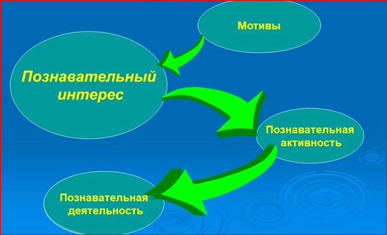
Рис. 1.1 – Факторы, формирующие познавательный интерес

Одним из важнейших вопросов современной педагогической науки является развитие познавательного интереса ребёнка, проявляющегося в стремлении школьника получать новые знания. По мнению Л.В. Мамедовой и В.В. Никифоровой, формировать устойчивый интерес к познанию можно в процессе учебной деятельности [34, с.199-203].
Так, Г.И. Щукина обозначает познавательный процесс как «особое избирательное, наполненное активным замыслом, сильными эмоциями устремлениями отношение личности к окружающему миру, к его объектам, явлениям и процессам». По мнению автора, наиболее значимой для познавательного интереса является исследование мотивационной составляющей [53, с. 106].
В структуре познавательного интереса Г.И. Щукина выделяет компоненты: эмоциональный, интеллектуальный и регулятивный компоненты [53, с.382].
Эмоциональный компонент познавательного интереса характеризуется положительным отношением к деятельности. Он ярко проявляется во взаимодействии с учителем и одноклассниками.
Интеллектуальный компонент связан с развитием умения анализировать, обобщать наблюдения, сравнивать явления, классифицировать их. Г.И. Щукина видит проявление этого компонента «в структуре познавательного интереса, когда ученик определяет свойства и характеристики исследуемого предмета, ищет новые способы решения задач» [53].
Регулятивный компонент является ключевым элементом в системе управления любого процесса, будь то в образовании, социальной сфере, экономике или управлении рисками. Этот компонент представляет собой совокупность механизмов, правил, стандартов и процедур, направленных на обеспечение эффективного и целесообразного функционирования системы в целом. Регулятивный компонент выполняет ряд важнейших функций: от контроля и мониторинга до коррекции и адаптации системы к изменяющимся условиям окружающей среды.
В контексте образовательной системы регулятивный компонент играет решающую роль в формировании и поддержании качества образования. Он включает в себя учебные планы, стандарты образования, методики преподавания и оценки знаний. Таким образом, регулятивный компонент обеспечивает единство и последовательность образовательного процесса, способствует его адаптации к требованиям времени и нуждам общества. [Морозова].
В свою очередь, Л.И. Божович утверждает, что «развитие познавательного интереса у учащихся происходит по-разному» [5, с.231]. У некоторых детей он проявляется к теоретическому исследованию, а у других проявляется в практической деятельности.
К.А. Шишкина и А.А. Саматова отмечают в своем исследовании, что «на протяжении всей своей жизни, с самых ранних лет человек проявляет интерес к чему-либо. С тех пор, как ребенок поступает в школу, игровая деятельность переключается на учебную, начинается новый период развития детских интересов. Новая обстановка, новое окружение, новая деятельность, режим, уроки – все это вызывает интерес у младшего школьника» [51, с.187-189].
Д. Т. Эльчиева, рассматривая особенности развития познавательного интереса у младших школьников, отмечает, что некоторые авторы считают: «младшему школьнику не свойствен познавательный интерес, так как сильны интересы, характерные для дошкольника». Поэтому учителю начальных классов при организации учебной деятельности важно использовать игровые технологии, активные и интерактивные методы. Вместе с тем автор подчёркивает, что отметочная мотивация играет важную роль в развитии познавательного интереса, но в силу возраста не все дети понимают истинный смысл оценки [55, с.50-52].
Доцент Юнусова Эльмаз Адиль-Гареевна, доцент кафедры начального образования Яяева Алиме Миметовна в своей работе указывают, что «в познавательном интересе отражена конкретная направленность на ту предметную область, которую должен изучить ребенок, это не случайный мотив, он считается одним из главных мотивов в человеческой деятельности. Лишь при правильной гармоничной организации педагогом школьного обучения, у детей появляется интерес к получению знаний. Педагогу нужно акцентировать свою деятельность на формирование закономерностей познавательных интересов учеников, а также особенности психического становления ребенка. Для гармоничного развития познавательных интересов нужно придерживаться правила: использовать больше наглядного материала, а также применять активное обучение и интерактивные методы обучения» [57].
Понимая значимость и особенности развития познавательного интереса, Л.В. Мамедова и В.В. Никифорова утверждают, что для его формирования важно создание ситуации успеха [34]. Кроме того, А.И. Гуссоева, И.Л. Качмазова и Н.В. Тимошкина [13] подчёркивают, что проектная деятельность, соответствующая принципам системно-деятельностного подхода, развивающая самостоятельную познавательную деятельность учащихся, также способствует реализации рассматриваемой цели. Для развития познавательного интереса также, по мнению авторов, учитель должен использовать информационно-коммуникативные технологии.
Г.И. Щукиной были выделены следующие стадии развития познавательного интереса [53, с.382]:
1. Любопытство – это первоначальная стадия проявления любого интереса, избирательное отношение, которое обуславливается внешним раздражением, неожиданными обстоятельствами, которые привлекают внимание человека. Любопытство связано с новизной условия, ситуации, с увлекательностью того или иного факта или предмета. Такой интерес может легко исчезнуть, если исчезнет внешний раздражитель.
2. Любознательность – следующая стадия, которая проявляется в желании человека проникать за пределы того, что он увидел или узнал. Любознательный школьник не ищет простых задач. Любознательность связывают со стремлением узнать больше того, что, как правило, дается на уроке учителем. Ученик ищет ответы на вопросы, которые у него возникают при изучении объекта.
3. Познавательная активность – стадия, характеризующаяся яркой избирательной направленностью ученика к учебным предметам, мотивацией, главное место в которой занимают познавательные мотивы.
4. Теоретический интерес связан не только со стремлением к познанию более сложных теоретических вопросов, но и с проблемами конкретной науки, и с использованием его как инструмента познания.
В этих стадиях заложена характеристика различных степеней избирательного направления, отношения обучающегося к изучаемой дисциплине и степень влияния познавательного интереса.
По мнению Д. Косякова, пробудить интерес личности к изучаемому предмету, можно соблюдая требования построения программы преподавания [25]. Данные требования формируются исходя из таких компонентов как:
- личность учителя;
- суть преподаваемого материала;
- многообразность методов и способов обучения.
С точки зрения прогрессивной педагогической науки к педагогу также предъявляются конкретные требования, а именно:
1. Стремиться обеспечивать вниманием каждого ученика, поддерживая «обратную связь» с классом, что позволит своевременно корректировать педагогический процесс, устранять недочеты, исправлять ошибки, давать необходимые пояснения.
2. Оценивать работу учащихся в совокупности, а не за отдельно взятый ответ.
3. Проявлять активность в развитии достоинств и положительных качеств личности учеников.
4. Развивать качества познавательного цикла, к которым относится фантазия, внимание, быстрота реакции и прочие.
5. Проявлять активность в стремлении комбинировать знания, связывая предметы своего курса с другими дисциплинами, что позволит расширить кругозор учащихся.
Можно добавить, что без участия познавательных процессов человеческую деятельность сложно представить, ведь они выступают как неотъемлемые внутренние части. Они развиваются в школьной деятельности, и сами собой представляют особые виды деятельности. Приступая к работе, каждому учителю начальных классов, прежде всего необходимо разобраться в том, что младшему школьнику дано от природы и что он сможет приобрести в процессе обучения и взаимодействия. Таким образом, в условиях школьного обучения происходит систематическое совершенствование познавательных процессов под контролем учителя, а затем − и самого ученика.
Л.И. Божович утверждала, что познавательный интерес имеет огромную побудительную силу, ведь именно он заставляет человека не только активно стремиться к познанию, но и активно искать средства и способы удовлетворения возникшей у него жажды знаний [5, с.231].
И это действительно так, потому что под влиянием познавательного интереса даже у слабых учеников учебная работа протекает наиболее продуктивно и полезно. Этот мотив подталкивает и окрашивает эмоционально и психологически всю образовательную деятельность младшего школьника. Познавательный интерес, как мотив учения, побуждает ученика к самостоятельной деятельности, при наличии интереса процесс овладения знаниями становится более активным, творческим и интересным, что благотворно сказывается на укреплении новых знаний, на желании их улучшать и приобретать новые. Естественно, учитель должен уделять особое внимание развитию познавательных процессов.
Как итог рассуждений, можем представить схему условий формирования познавательного интереса (рис.1.2).

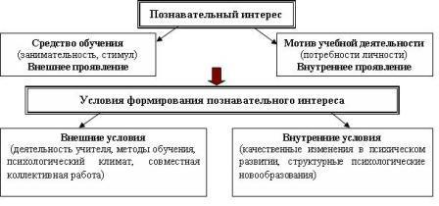
Рис.1.2 − Условия формирования познавательного интереса

Таким образом, анализ работ показывает, что в соответствии с направленностью сегодняшнего образования на гуманизацию значимо изучение развития познавательного интереса младших школьников. Необходимо также отметить, что в ФГОС НОО в числе личностных характеристик ученика начальной школы указано «любознательность, активное и заинтересованное стремление познать мир, владение основами умения учиться, способность к организации собственной деятельности» [48].
Понятие «познавательный интерес» относится к стремлению человека к знаниям, изучению нового и пониманию мира вокруг себя. Это один из ключевых аспектов мотивации обучения и развития как в академической среде, так и в жизни в целом. Познавательный интерес может проявляться в различных формах и направлен на разнообразные объекты и явления.
В образовательной среде познавательный интерес считается критически важным для успешного обучения и развития. Учителя и преподаватели стремятся стимулировать и поддерживать познавательный интерес у своих учеников, используя различные методы:
- интерактивные занятия: использование игр, дискуссий и проектов для увеличения вовлеченности, мотивации;
- связь с реальной жизнью: демонстрация того, как знания могут быть применены в повседневной жизни;
- выбор тем: предоставление ученикам возможности изучать темы, которые их особенно интересуют;
- использование технологий: применение современных технологий, чтобы сделать процесс обучения более современным и привлекательным.
Развитие познавательного интереса у младших школьников (обычно детей в возрасте от 6 до 10 лет) характеризуется рядом возрастных особенностей. Этот период важен для формирования учебной мотивации и отношения к обучению, которые могут оставаться с человеком на всю жизнь.
Рассмотрев и проанализировав различные варианты значения термина «интерес», мы можем говорить о том, что познавательный интерес представляет собой особую психическую единицу, влияющую на желание личности изучать какой-то предмет или явление, при этом испытывая моральное удовлетворение от осуществляемой деятельности. При этом, понятие «познавательный интерес» – более конкретное, сущность которого состоит в получении и углублении знаний из окружающего мира, умении ими пользоваться, находить способы решения поставленных задач, при этом получая положительный результат от выполненной работы. Правильно организованная работа по формированию познавательного интереса имеет немаловажное значение в процессе воспитания и обучения личности. Благодаря познавательному интересу педагогический процесс становится насыщенным, творческим, интересным и пробуждает у учащихся особый интерес к планируемым целям и задачам.
Формирование познавательного интереса способствует становлению целостности, наполненности, гармонично развитой личности. Рассмотрев и проанализировав некоторые аспекты формирования познавательного интереса младших школьников, Л.А. Гордон сделал вывод, что интерес – активная деятельность человека, направленная на изучение и познание не только самого себя, но и окружающего мира, способствующая более высокому уровню развития многосторонней личности [11, с.114].
Познавательный интерес выражается через желание проникнуть в глубину изучаемого объекта, через стремление выявлять его ключевые характеристики и через мотивацию к поиску различных способов и методов решения задач, связанных с получением новых знаний, с помощью исследовательской и творческой активности.
Таким образом, одним из важнейших вопросов современной педагогической науки является формирование и развитие познавательного интереса ребёнка, проявляющегося в стремлении школьника получать новые знания. Познавательный интерес – это явление, имеющее много разнообразных трактовок и определений, проблема интереса и его значение в учебной деятельности учащихся была и есть важной, и актуальной в настоящее время как для учителей, так и для психологов, занимающихся проблемами возникновения этого процесса.

1.2. Влияние занимательного материала на развитие познавательного интереса у младших школьников

Развитие у обучающихся устойчивых познавательных интересов является актуальной задачей при формировании активной творческой личности, ее самостоятельности, над решением которой работает методическая наука и национальная школа.
Изучение путей повышения познавательного интереса является одной из актуальных проблем современной дидактики. Это обусловлено тем, что, во-первых, познавательный интерес является одним из значимых факторов учебной деятельности. Это связано с тем, что он является активатором остальных познавательных процессов.
Успешное решение этой проблемы предполагает не только повышение научно-технического уровня преподавания, совершенствование методов и приемов обучения, но и применение различного занимательного материала в учебной деятельности, так как занимательный материал – это фактор повышения познавательного интереса, в частности, на начальной ступени образования. Следовательно, можно говорить, что занимательный материал особенно важен в начальной школе.
Русские ученые и педагоги, такие как Л.В. Занков, В.В. Давыдов, Д.Б. Эльконин и другие, вносили свой вклад в разработку теорий и методик обучения, акцентируя внимание на важности интереса и мотивации в образовательном процессе. Однако конкретные определения и интерпретации термина "занимательный материал" могут варьироваться в зависимости от их научных работ и подходов.
Л. В. Занков подчеркивал значение развивающего обучения, где акцент делается на развитие мышления, памяти, внимания и других психических процессов. Занимательный материал в его концепции может быть использован как средство для активизации этих процессов.
В. В. Давыдов выделял значимость теоретического обучения, которое направлено на формирование понятийных знаний. В этом контексте занимательный материал может служить примером применения теоретических знаний на практике, делая обучение более понятным и интересным.
Д. Б. Эльконин известен своими работами по игровой деятельности как ведущему виду деятельности детей дошкольного и младшего школьного возраста. С точки зрения Эльконина, занимательный материал может быть интегрирован в игровую деятельность для достижения образовательных целей.
Важно отметить, что хотя эти ученые могли не использовать термин "занимательный материал" напрямую в своих работах, их подходы и методики предполагают использование учебного контента, который делает обучение более интересным и мотивирующим для учащихся.
Г. Саттарова понимает под занимательным материалом творческую целенаправленную деятельность, в процессе которой учащиеся в занимательной форме глубже и легче познают явления окружающей действительности. Включение в занятие занимательного материала делает процесс обучения интересным, создаёт у учащихся бодрое рабочее настроение, способствует преодолению трудностей в усвоении материала [Саттарова].
Как и любой инструмент, использование развлекательного контента может привести к разнообразным результатам, которые зависят от множества факторов его применения. Он может вызывать эмоциональную реакцию, которая исчезает вместе с окончанием соответствующей ситуации, но также может способствовать формированию устойчивого интереса к познанию. Следовательно, привлечение развлекательных элементов оправдано лишь в том случае, если они имеют прямое отношение к теме обучения, гармонично вписываются в учебный процесс и соответствуют образовательным целям.
Ученые выделяют несколько видов занимательного материала:
кроссворды;
загадки;
пословицы;
игры;
грамматическое домино;
рифмовки, головоломки;
ребусы;
сказки;
стихи;
шарады и другие [Саттарова].
Если говорить о проблеме умелого и правильного подбора занимательного материала, то здесь необходимо перечислить основные положения, касающиеся занимательности обучения:
Всю занимательность обучения следует делить на «внешнюю» (не связанную с содержанием урока) и «внутреннюю», причем «внутренняя» занимательность предпочтительнее «внешней» и удельный вес ее должен постепенно увеличиваться.
Использовать на занятиях все виды занимательного материала.
Основу занимательности, используемой на уроках, должны составлять задания, непосредственно связанные с программным материалом.
Занимательность материалу придают игровые элементы, содержащиеся в каждой задаче, логическом упражнении, развлечении, предлагаемых учителем на уроке – будь то загадка или самая элементарная головоломка, представленные как в традиционном виде, так и в мультимедийном. Многообразие занимательного материала – игр, задач и др. – даёт основание для их классификации, хотя довольно трудно разбить на группы столь разнообразный материал, созданный педагогами, методистами. Продуктивность обучения во многом зависит от компетентности конкретного учителя, который организовывает учебный процесс.
Занимательный материал – это средство развития познавательного интереса, а также средство расширения кругозора (рис. 1.2).
Занимательный материал
Вовлечение детей в деятельность

Социальный опыт
Занятие-развлечение, забава, потеха, соревнование, упражнение

Эмоциональнаяразгрузка
Свобода самораскрытия и саморазвития

Потребность растущего ребенка и практика развития

Рис. 1.2 – Занимательный материал как средство развития познавательного интереса и расширения кругозора

Изучив вопрос стимулирования познавательного интереса у детей младшего школьного возраста и ознакомившись с различными научными и методическими ресурсами, мы пришли к выводу, что использование увлекательных образовательных материалов не только способствует активному вовлечению учеников начальных классов в образовательный процесс, но и стимулирует их желание узнавать новое, расширяя их знания. Такие материалы облегчают задачу учителя объяснить сложные концепции в понятной форме, особенно при использовании мультимедийных средств. Исходя из этого, создание определенных психолого-педагогических условий для интеграции занимательного контента в образовательный процесс является ключевым для формирования учебного интереса и мотивации у школьников. Важно подчеркнуть, что развитие познавательного интереса играет значительную роль в обучении учеников начальной школы.

1.3. Методы и способы использования занимательного материала на уроках математики у младших школьников

В современном образовании актуальной задачей является не только обеспечение усвоения учебного материала, но и формирование у учащихся интереса к предмету. Особенно это касается такой дисциплины, как математика, которая многими воспринимается как сложная и абстрактная. Для младших школьников, у которых ещё только складывается отношение к обучению, особенно важно создать положительный эмоциональный фон и показать, что математика может быть не только понятной, но и увлекательной. В этом контексте использование занимательного материала на уроках математики выступает как один из эффективных методов и способов обучения.
Занимательный материал может принимать различные формы - от игр и головоломок до интерактивных заданий и мультимедийных презентаций. Главное его отличие от традиционных методов обучения заключается в том, что он направлен не только на развитие математических навыков и умений, но и на стимулирование интереса и мотивации к изучению предмета.
Одним из наиболее популярных и эффективных методов является использование образовательных игр. Игры способствуют формированию навыков командной работы, развитию логического мышления и способности к решению проблем. Кроме того, игровая форма обучения позволяет снизить уровень тревожности у детей, что особенно важно при изучении сложных тем. Например, игра «Магазин» помогает практиковать навыки сложения и вычитания через симуляцию покупок и продаж, делая процесс обучения более приближенным к реальной жизни.
Математика занимает особое место в науке, культуре и общественной жизни, являясь одной из важнейших составляющих мирового научно-технического прогресса. Изучение математики играет системообразующую роль в образовании, развивая познавательные способности человека, в том числе к логическому мышлению, влияя на преподавание других дисциплин. Качественное математическое образование необходимо каждому для его успешной жизни в современном обществе, как указано в Концепции развития математического образования в Российской Федерации.
В современном обучении математике огромное значение придается стимулированию желания учиться и интереса к новым знаниям благодаря последовательной и логично построенной программе. Чтобы ученики могли глубже понять ключевые математические концепции, важно выбирать такие методы и подходы к обучению, которые делают материал понятным и доступным для них. В этой связи, привлечение занимательного учебного контента и основанных на нем методик в начальной школе становится особенно актуальным. Такой подход не только способствует развитию активности и самостоятельности учащихся, но и создает благоприятную образовательную среду, поддерживающую саморазвитие. Эффективное использование интересного материала на математических уроках значительно обогащает учебный процесс и повышает результативность деятельности учителя [Вайтекуте, Володина].
Использование занимательного материала на уроках математики у младших школьников может существенно повысить их интерес к предмету и способствовать лучшему усвоению материала. Вот несколько способов, как это можно реализовать:
1. Математические игры. Игры, такие как «Судоку» для детей, «Магический квадрат», или создание собственных игр на основе математических операций, могут стать захватывающим способом практиковать навыки сложения, вычитания, умножения и деления. Игры также могут быть направлены на развитие логического мышления и пространственного воображения.
2. Головоломки и задачи на логику. Задачи в стиле «найди лишнее», головоломки типа «как переложить спички», или загадки на логику могут стимулировать критическое мышление и аналитические способности учащихся.
3. Интерактивные задания и приложения. Существует множество образовательных приложений и онлайн-платформ, предлагающих занимательные математические задания и игры. Такие ресурсы делают процесс обучения более интерактивным и динамичным.
4. Математика через искусство. Создание геометрических фигур с помощью оригами, рисование с использованием симметрии или создание математических мозаик может помочь детям визуализировать и лучше понять абстрактные концепции.
5. Реальные жизненные задачи. Использование примеров из реальной жизни, таких как покупки в магазине, планирование путешествий (расчет расстояний, времени в пути), или кулинарные рецепты (измерение ингредиентов), может помочь детям увидеть практическое применение математики.
6. Математические сказки и истории. Рассказывание историй или чтение книг, в которых математика является ключевым элементом сюжета, может стимулировать интерес к предмету и помочь детям лучше усвоить математические концепции.
7. Математические эстафеты и командные соревнования. Организация командных игр и соревнований по математике может способствовать развитию командного духа и здоровой конкуренции, а также сделать процесс обучения более динамичным и веселым.
8. Использование видео и мультимедийных презентаций. Видеоролики и анимации, объясняющие математические понятия и процессы, могут сделать обучение более наглядным и понятным для визуальных обучающихся.
Применение этих методов требует творческого подхода от учителя и готовности адаптировать занятия под индивидуальные потребности и интересы учеников. Главная цель заключается в том, чтобы сделать процесс обучения не только эффективным, но и увлекательным для каждого ребенка.
Занимательный математический материал по своей структуре близок детской игре – дидактической, сюжетно-ролевой, строительно-конструктивной, драматизации. Как и дидактическая игра, он, прежде всего, направлен на развитие умственных способностей, качества ума, способов познавательной деятельности.
Таким образом, в процессе обучения математике на начальном этапе школьного образования можно применять разнообразные подходы, включающие увлекательные материалы, способствующие развитию любознательности у учеников. Рассмотрим несколько примеров таких методов:
- Занимательные игровые методы.
Игры могут быть отличным способом привлечь внимание учащихся и вызвать у них интерес к математике. Можно использовать математические головоломки, логические игры, игры на развитие математического мышления и т.д. Игры помогут учащимся увидеть математику как интересную и увлекательную деятельность.
- Проектная деятельность.
Проектная деятельность позволяет учащимся самостоятельно исследовать математические задачи и проблемы. Ученики могут выбирать тему проекта, проводить исследования, анализировать данные и представлять свои результаты. Это поможет им развить свой познавательный интерес и увидеть практическое применение математики.
- Использование визуальных материалов.
Использование визуальных материалов, таких как диаграммы, графики, модели и т.д., помогает визуализировать математические концепции и сделать их более понятными и интересными для учащихся. Визуальные материалы могут быть использованы для объяснения новых тем, иллюстрации примеров и проведения интерактивных упражнений.
- Решение проблемных задач.
Решение проблемных задач помогает учащимся применить свои знания и навыки в реальных ситуациях. Проблемные задачи могут быть интересными и вызывающими у учащихся критическое мышление. Учащиеся могут работать в группах или индивидуально, искать различные пути решения и обсуждать свои результаты.
- Занимательные интерактивные уроки.
Интерактивные уроки, включающие использование интерактивных досок, компьютерных программ, онлайн-ресурсов и т.д., могут сделать уроки математики более интересными и привлекательными для учащихся. Учащиеся могут активно участвовать в уроке, решать задачи на доске, работать с программами и играми, что поможет им лучше понять и запомнить материал [Зареченская].
- Постановка интересных задач и проблем.
Можно предложить учащимся интересные занимательные задачи и проблемы, которые требуют их активного мышления и исследовательского подхода. Это поможет им развить свой познавательный интерес и мотивацию к изучению предмета. Здесь, важно помнить, что оценка и поддержка познавательного интереса учащихся – это непрерывный процесс. Учитель должен быть готов адаптировать свои подходы и используемый материал в соответствии с потребностями и интересами каждого ученика, чтобы помочь им развить и поддержать свой познавательный интерес.
Это лишь некоторые из методов и приемов с использованием занимательного материала, которые можно использовать на уроках математики для формирования познавательного интереса учащихся. Важно помнить, что каждый ученик уникален, поэтому учитель должен адаптировать любой занимательный материал под индивидуальные потребности и интересы каждого ученика.
Отдельно выделим некоторые методы с использованием занимательного материала на уроках математики, которые, по нашему мнению, могут способствовать эффективному развитию познавательного интереса учащихся.
Прежде всего, это творческие задания, которые содержат творческий компонент, для решения которого учащемуся необходимо использовать знания, приемы или способы решения, ранее не применяемые. Это могут быть различные виды учебных математических заданий: придумывание заданий и упражнений, составление ребусов, головоломок, загадок и т.д. Так, головоломки целесообразны при закреплении представлений о геометрических фигурах, их преобразовании. Загадки, задачи-шутки уместны в ходе обучения решению арифметических задач, действий над числами, при формировании представлений о времени. Также применение заданий такой творческой направленности, как составление детьми своего словарика (например, «Геометрический словарик»; заполнение по группам геометрической копилки; создание и проведение геометрических соревнований и т.д.) [Гуссоева, Зареченская].
Дидактические игры также занимают важное место в учебно-воспитательном процессе школьников, так как не только способствуют воспитанию познавательного интереса и активизации деятельности обучающихся, но выполняют ряд других функций: стимулируют умственную деятельность, развивают внимание. В процессе игры у младших школьников вырабатывается привычка сосредотачиваться, мыслить самостоятельно, развивается внимание, смекалка, стремление к знаниям. Увлекаясь, учащиеся не замечают, что они учатся: познают, запоминают новое, ориентируются в необычных ситуациях, пополняют запас знаний, понятий, развивают навыки, фантазию [Кольцова].
Использование игр на уроках математики помогает добиться того, чтобы каждый ученик работал активно и увлеченно, и может стать отправной точкой для возникновения любознательности и глубокого интереса к математике.
Занимательные задания, в которых содержатся элементы занимательности либо в форме подачи задачи, либо в сюжете задачи, либо в способе решения, либо в иллюстративном материале к задаче. Иногда занимательность для младших школьников заключается в неожиданности ответа задачи или в выделении элементов игры при решении, либо младшему школьнику предлагается самому составить занимательную задачу. Занимательность математическому материалу придают игровые элементы, содержащиеся в каждой задаче, логическом упражнении, развлечении. Например, необычность постановки вопроса: «Как с помощью двух палочек сложить на столе квадрат?» – заставляет ребенка задуматься и в поисках ответа втянуться в игру воображения. В процессе игры школьники считают, складывают, вычитают, более того, решают логические задачи.
День математики в библиотеке, как еще один вид занимательных мероприятий. Программа таких мероприятий составляется с учетом возрастной категории детей, круга интересов и современных тенденций. Первостепенная задача – определится с интересной и увлекательной темой и формой события. Затем прописывается примерный сценарий мероприятия. Для достижения цели существует много различных по сложности и трудоёмкости в подготовке вариантов его проведения [Как заинтересовать учеников в математике].
Также, целесообразно создавать в учебном классе математический уголок или «математическое справочное бюро», которое уже будет содержать готовые занимательные материалы для учащихся, и дети в свободном доступе смогут ими пользоваться, например, на переменах между занятиями, на занятиях продленного дня или в любое другое свободное от основных уроков время. Это специально отведённое, тематически оснащённое играми, пособиями и материалами и определённым образом художественно оформленное место. «Уголок» – это не только возможность обеспечения детей материалами для творчества и возможности в любую минуту действовать с ними, но и атмосфера в коллективе. Организуя уголок занимательной математики, надо исходить из принципов доступности такого материала детям в данный момент, помещать в уголок такие игры и игровые материалы, освоение которых детьми возможно на разном уровне их развития в классе. (Приложение А).
В классе нужно создавать такие условия для математической деятельности ребёнка, при которых он проявлял бы самостоятельность в выборе игрового материала, игры, исходя из развивающихся у него потребностей, интересов [Коробова].
Процесс развития познавательных интересов учащихся на уроках математики осуществляется путем применения и следующих психолого-педагогических условий: органическое включение разных занимательных игр в структуру урока; усиление ее развивающей направленности; умелое руководство педагогом занимательной деятельностью; правильный подбор и использование оборудования; захватывающие и интересные названия игр; наличие действительно увлекательных игровых элементов; формирование в процессе игровой деятельности математических навыков и математических умений; постепенное возрастание сложности дидактических игр с учетом уровня обученности учащихся и степени их подготовленности; учета особенностей младших школьников; большое количество применяемых видов игр на уроках; реализация основных элементов и этапов занимательных заданий; системность и систематичность работы [Кудинова].
К преимуществам использования занимательного материала на уроках математики относятся: непосредственное воздействие на формирование у учащихся учебной мотивации; стимулирование инициативы и творческого мышления; включение в учебную деятельность практически всех младших школьников; обретение ими опыта сотрудничества; установление межпредметных связей; обеспечение познавательной насыщенности учебного процесса; создание «неформальной среды» для обучения и благоприятных предпосылок для формирования различных стратегий решения задач; проявление учащимися волевых усилий при решении поставленных задач; «структурирование» знаний, которые могут применяться в различных отраслях; обеспечение межпредметных связей; объединение разрозненных представлений в сложную и сбалансированную картину мира и т.д. [Лежанская].
Можно констатировать, что использование занимательного материала на уроках математики в основной школе дает возможность учащимся начальных классов преодолевать трудности в обучении, видеть собственные ошибки, оценивать достижения, сочетать теоретические знания с практическими.
Таким образом, мы рассмотрели понятие занимательного материала и его значение на уроках математики в образовательном процессе. Были представлены методы с использованием занимательного материала, способствующие формированию познавательного интереса на уроках математики. Добавим, что для развития учебной активности у обучающихся на уроках математики современная методика рекомендует обогащать существующие традиционные методы обучения теми, которые способствовали бы формированию мотивации учения, обеспечивали инициативу и создавали условия для самостоятельного приобретения учащимися знаний и навыков. И как раз к таким методам можно отнести использование занимательного материала, который способствует более продуктивному закреплению учебного материала и мотивирует детей к учебной деятельности в целом.

Выводы по первой главе

Рассмотрев различные точки зрения исследователей по определению сущности познавательного интереса, его структуры и основных признаках, мы пришли к следующему выводу. Интерес – сложное и неоднородное понятие, имеющее интерпретации в различных областях психолого-педагогической науки. Несмотря на то, что учёными многогранно освещены вопросы о его структуре, видах, стадиях развития, эта проблема ещё долгое время будет объектом пристального внимания. Познавательный интерес отличается от любых других педагогических феноменов познавательной активностью, явной избирательной направленностью на конкретный предмет, ценной мотивацией, в которой главное место занимают познавательные мотивы. Познавательный интерес способствует развитию умений ребенка выявлять закономерности и устанавливать связи между предметами познания. На сегодняшний день познавательный интерес всё шире исследуется в контексте разнообразной деятельности воспитанников, что позволяет творчески работающим педагогам успешно формировать и развивать интересы детей, обогащая личность, воспитывая активное отношение к жизни.
Использование увлекательных материалов в образовательном процессе может значительно способствовать развитию интереса к познанию у младших школьников. Такие материалы являются ключевым элементом для стимулирования желания узнавать новое, особенно на начальном этапе обучения. Под увлекательными материалами понимается тщательно подобранная деятельность, которая в интересной форме позволяет детям более глубоко осмысливать и легче усваивать различные аспекты окружающего мира. Применение разнообразных интересных методов и техник может привлечь внимание учеников, стимулировать их мыслительные процессы и поощрять к самостоятельным исследованиям. Среди примеров увлекательных материалов можно выделить кроссворды, загадки, пословицы, образовательные игры, грамматические домино, рифмы, головоломки, ребусы, сказки, стихотворения и шарады. Такие материалы не только поддерживают интерес к обучению, но и способствуют расширению общего кругозора детей.
Математика – это один из главных факторов интеллектуального развития ребенка, формирования его познавательных и творческих способностей. Использование занимательного материала на уроках математики для младших школьников позволяет добиться того, чтобы каждый ученик работал активно и увлеченно на уроке в классе, позволяет развить любознательность и глубокий интерес к предмету математики. Методически правильно подобранный и к месту использованный занимательный математический материал (загадки, задачи-шутки, занимательные вопросы и др.) способствует развитию логического мышления, наблюдательности, находчивости, быстроты реакции, интереса к математическим знаниям, формированию поисковых подходов к решению любой задачи учащихся. При использовании такого занимательного математического материала дети с большим интересом занимаются, лучше запоминают увиденное и услышанное, потому что эмоционально вовлечены в ход занятия. Занимательный математический материал способствует умственному развитию и формирует догадливость, сообразительность, неординарность мышления, а это развивает мыслительные операции: сравнение, анализ, синтез, обобщение. Можно заключить, что использование занимательного материала на уроках математики в начальной школе занимает важное место наряду с основным учебным материалом, так как способствует лучшему усвоению, запоминанию и применению последнего.

ГЛАВА 2. ПРАКТИЧЕСКИЕ АСПЕКТЫ РАЗВИТИЯ ПОЗНАВАТЕЛЬНОГО ИНТЕРЕСА У МЛАДШИХ ШКОЛЬНИКОВ НА УРОКАХ МАТЕМАТИКИ ПОСРЕДСТВОМ ЗАНИМАТЕЛЬНОГО МАТЕРИАЛА

2.1. Организация и методика опытно-экспериментального исследования по выявлению уровня развития познавательного интереса у младших школьников на уроках математики

В педагогическом эксперименте приняли участие младшие школьники двух 3-х классов МБОУ «Школа № 8 им.А.В.Гавришенко» г.Донецка; адрес: 283003, город Донецк, Калининский район, проспект Дзержинского, 66.
На констатирующем этапе было выделено две группы по 17 человек: экспериментальная (3 «А») –ЭГ и контрольная (3 «Б») - КГ.
Цель исследования: определить уровень познавательного интереса у учащихся начальной школы.
Исследование состоит из:
- методика «Познавательная самостоятельность» (А.А. Горчинская);
- методика «Нерешаемая задача» (Н.Н. Александрова и Т.И. Шульга);
- методика «Конверты» (Г.И. Щукина).
Использованы анкеты:
- Э.Х. Идамовна - «Выявление интереса учащихся к математике»;
- Н.Г. Лусканова - «Выявление уровня мотивации познавательного интереса» (Приложение Б).
В ходе констатирующего этапа эксперимента были разработаны характеристики трех уровней развития познавательного интереса у младших школьников: высокий, средний, низкий.
Низкий уровень развития познавательного интереса: школьники не задают познавательных вопросов; нуждаются в помощи взрослого; могут не выполнить задание; не имеют желания самостоятельно выполнять поставленные задачи.
Средний уровень развития познавательного интереса: характеризуется тем, что школьники проявляют самостоятельность в поиске способа решения, пытаются решить задания самостоятельно. В случае не понимания задания обращаются за помощью к педагогу или другим ученикам.
Высокий уровень развития познавательного интереса: школьники проявляют активность, инициативность, самостоятельность при решении задач. В трудных случаях не бросают начатое дело, обдумывают, спрашивают совета.
Обобщив данные по всем используемым методикам, и описав итоговый уровень развития познавательного интереса, мы разделили результаты школьников по балловым границам:
- 15-12 баллов – высокий уровень развития познавательного интереса,
- 11-6 баллов – средний уровень,
- 5-0 баллов – низкий уровень.
Методика А.А. Горчинской «Познавательная самостоятельность младшего школьника»: цель – выявление степени выраженности познавательной самостоятельности младших школьников.
Ход проведения (Приложение В).
Школьнику дается бланк стандартизированной анкеты и предлагается выбрать из предъявленных возможных вариантов ответов какой-либо один:
а) да;
б) иногда;
в) нет.
Ученикам предлагалась анкета, в которой были записаны 5 вопросов, такие как:
- «Нравятся ли тебе творческие задания?».
- «Стремишься ли ты самостоятельно выполнять домашнее задание?».
- «Нравится ли тебе выполнять сложные задания по математике?»
- «Тебе нравится, когда задан вопрос на сообразительность?».
- «Что ты делаешь, если при изучении какой-то темы у тебя
возникли вопросы?
а) всегда нахожу на них ответ;
б) иногда нахожу на них ответ;
в) не обращаю на них внимания.
Познавательная самостоятельность младшего школьника
(для родителей)
Родителям предлагается бланк с пятью вопросами, имеющими следующие варианты ответов: а) да, б) иногда, в) нет.
Ход проведения. Родителю дается бланк стандартизированной анкеты и предлагается выбрать один из ответов на вопрос, с которым он согласен:
1. «Стремится ли ребенок самостоятельно выполнить домашнее задание по математике?»
2. «Стремится ли ребенок самостоятельно найти дополнительный материал по теме к уроку математики?»
3. «Самостоятельно ли ребенок, без напоминаний, садится за выполнение домашнего задания по математике?»
4. «Способен ли ребенок отстаивать свою точку зрения?»
5. «Стремится ли ребенок самостоятельно расширять знания, если тема его заинтересовала?»
Обработка данных. Ответы свидетельствуют:
а) о сильно выраженной познавательной самостоятельности;
б) об умеренной;
в) о слабой выраженности.
В результате прохождения данной методики были выявлены следующие результаты: высоким уровнем в 3 «А» обладают 3 учеников (18%), в 3 «Б» – 11 учеников (65%). Средний уровень познавательной самостоятельности в 3 «А» 5 человек (29%), в 3 «Б» 6 человек (35%), низкий уровень познавательной самостоятельности в 3 «Б» выявлен не был, в 3 «А» результат составил 9 человек (52%).
Результаты по данной методике представлены в рисунке 2.1.

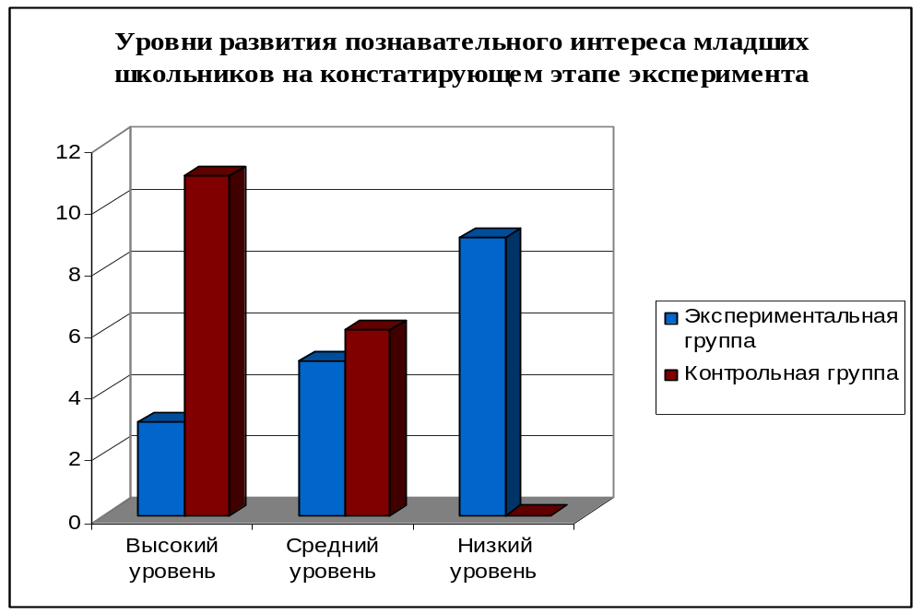
Констатирующий этап
Рисунок 2.1 – Уровни развития познавательного интереса
младших школьников на констатирующем этапе

Наряду с количественной обработкой была осуществлена качественная характеристика уровней выполнения задания.
При высоком уровне учащиеся двух групп (Александр, Влад, Никита, Олег, Кирилл, Семен, Мая,Ольга, Юлия, Ирас, Алим, Антон, Данил, Алексей) отвечали на вопросы следующим образом: ученики выбирали вариант ответа буквой «а». Значит ученики стремятся самостоятельно выполнять домашнее задание, а также занимаются поиском дополнительного материала для урока. Эти дети смело высказывают свою точку зрения и отстаивают ее.
При среднем уровне учащиеся (Ася, Макс, Анастасия, Иван, Арина, Алина, Оксана, Елена, Мануил, Настасья, Наталья) отвечали следующим образом: ученики выбирали вариант ответа под буквой «б». То есть ученики стремятся самостоятельно выполнять домашнее задание лишь иногда. Умеют высказывать свою точку зрения. Возникает стремление искать дополнительный материал по теме урока.
При низком уровне учащиеся (Анна, Валентина, Дарья, Лизавета, Илья, Катерина, Сарина, Михаил, Марина) выбирали ответы под буквой «в». У данных учеников нет стремления самостоятельно выполнять домашнее задание, а также искать дополнительный материал по теме урока. Эти дети выбирали вариант ответа «а» в вопросе о стремлении высказывать свою точку зрения и отстаивать ее.
Результаты методики подтверждены методом наблюдения.
Диагностическая методика «Нерешаемая задача» (авторы Н. Н. Александрова и Т. И. Шульга).
Цель: выявление уровня интеллектуальной активности учащихся.
Школьникам предложено решить простую, легкую задачу-головоломку, а затем сложную, которая не решается. При этом учителем осуществлялось наблюдение за решением задачи-головоломки.
При диагностике мы обращаем внимание на то, сколько по времени ученик решает головоломку самостоятельно: кто делал сразу, кто пытался решить самостоятельно, а кто не может решить и бросает работу.
Результаты диагностической методики:
ученики 3 «А» класса показали следующий уровень интеллектуальной активности: высокий у 2 учеников (12 %), 12 учеников (70 %) имеют средний уровень интеллектуальной активности, низкий у 3 учеников (17%). Ученики 3 «Б» показали следующие результаты: высокий уровень самостоятельности был выявлен у 3 учеников (17 %), средним уровнем интеллектуальной активности обладает 12 учеников (70%) и у 2 учеников (12%) был определен низкий уровень интеллектуальной активности.
Ниже представлены результаты в виде рисунка 2.2.
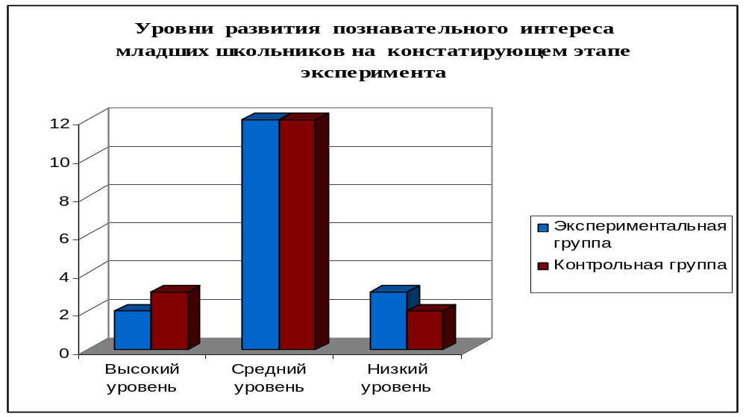
Констатирующий этап
Рисунок 2.2 – Уровни развития познавательного интереса
младших школьников на констатирующем этапе
Наряду с количественной обработкой возможна качественная характеристика уровней выполнения задания.
При высоком уровне интеллектуальной активности (Никита, Макс, Кирилл, Мая, Юлия) выполняли задания самостоятельно в течение 10-15 минут и пришли к выводу, что не могут решить представленную им задачу.
При среднем уровне интеллектуальной активности учащиеся (Ася, Дарья, Александр, Арина, Анастасия, Анна, Валентина, Влад, Елена, Марина., Иван, Олег, Марина, Оксана, Семен, Данил, Ольга, Ирас, Антон, Юлия, Алим, Настасья, Наталья, Алексей) вначале, первые 5 минут выполняли задание самостоятельно, потом подходили за помощью к учителю. Некоторые ученики хотели подойти за помощью к своему однокласснику, чтобы вместе решить задачу. Несколько учеников после того, как подошли к учителю поняли, что задача не решаемая, а некоторые продолжали решать.
Ученики с низким уровнем интеллектуальной активности (Сарина, Михаил, Мануил, Лизавета, Илья, Катерина) прочитав задачу, даже не пытались ее решить. Ученикам предлагалось подойти за помощью к учителю и однокласснику, но младшие школьники отказались. Задание не выполнили.
Ученикам предлагалось ответить на вопросы анкеты «Выявление уровня мотивации познавательного интереса»( автор Н.Г. Лусканова).
Цель: определение уровня мотивации познавательного интереса.
Ученикам нужно было ответить на 10 вопросов ( «Ты с радостью идешь на урок математики?», «Обсуждаешь ли ты с одноклассниками интересные моменты урока?», «С интересом выполняешь полученные творческие задания, если они есть?»).
Были выявлены следующие результаты: высокая мотивация в 3 «А» классе у 3 человек (18%), средний уровень у 6 учащихся (35%). Низкий уровень мотивации познавательного интереса у 8 (47%). Уровень в 3 «Б» классе соответствует высокому уровню у 6 человек (35%) учащихся, среднему уровню у 8 человек (47%), низкому уровню у 3 человек 18% учащихся (рис. 2.3).
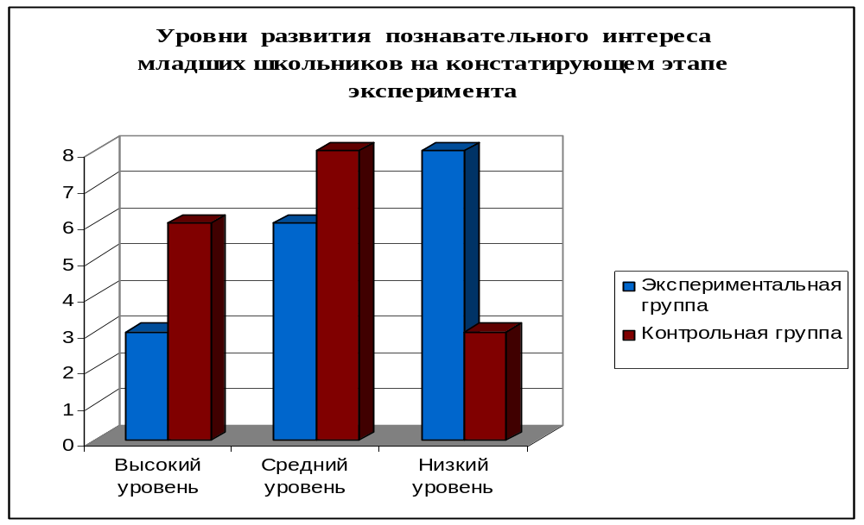
Констатирующий этап
Рисунок 2.3 – Уровни развития познавательного интереса младших школьников на констатирующем этапе

Наряду с количественной обработкой возможна качественная характеристика уровней выполнения задания.
При высоком уровне мотивации познавательного интереса учащиеся (Александр, Иван, Макс, Олег, Кирилл, Данил, Мая, Юлия) с интересом отвечали на вопросы анкеты. Ученикам нравятся школьные уроки математики, поэтому они с удовольствием посещают этот урок. Младшие школьники обсуждают интересные моменты урока не только с одноклассниками, а также с родителями. Ученики с интересом выполняют творческие задания по математике, но иногда они не хотят, чтобы им задавали домашнее задание.
Младшие школьники, обладающие средним уровнем мотивации познавательного интереса (Влад, Арина, Ася, Дарья, Катерина, Анастасия, Никита, Алина, Оксана, Семен, Ольга, Ирас, Антон, Алим, Настасья, Наталья, Алексей) с интересом заполняли представленную им анкету. Этим ученикам не всегда нравится урок математики, поэтому если на уроке нужно будет заниматься делением или умножением, то они не хотят идти на данный урок. Младшие школьники могут обсуждать интересные моменты с одноклассниками, но они не делятся с родителями своими успехами. Творческие задания такие ученики не всегда хотят выполнять.
Ученики, обладающие низким уровнем мотивации познавательного интереса учащиеся (Мануил, Лизавета, Анна, Валентина, Илья, Елена, Марина, Михаил, Сарина) заполняли анкету без особого желания. Младшим школьникам не нравятся уроки математики, поэтому на этот предмет они идут без особого желания. Младшие школьники не обсуждают свои успехи по математике с родителями, и не делятся своими впечатлениями от урока с одноклассниками. При этом данным ученикам нравится решать творческие задания.
Целью методики Г.И. Щукиной «Конверты» является выявление интереса к математике. Перед учениками лежало три конверта с написанными на них предметами: русский язык, литературное чтение и математика. В каждом конверте по два задания. Ученики должны были выбрать один конверт.
Результаты данной методики таковы: ученики 3 «А» класса выбирали в основном конверты с заданиями по литературному чтению – 9 человек (53%), только 3 человека выбрали конверт по математике (18 %), 5 человек (29%) выбрали задания по русскому языку. Ученики 3 «Б» класса в большинстве выбирали конверты с математикой – 11 человек (65 %), конверты с заданиями по русскому языку и литературному чтению было выбрано 6 людьми (35%), по 3 человека (18%) на каждый предмет.
Результаты представлены в рисунке 2.4.
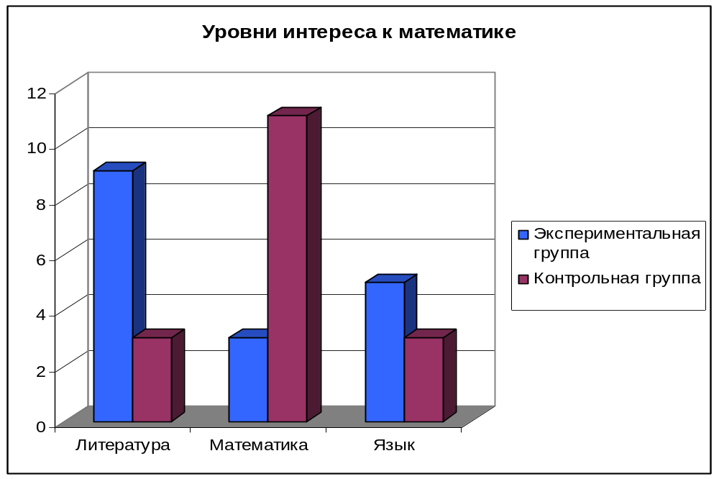
Методика Г.И. Щукиной «Конверты»
Рисунок 2.4 – Результаты диагностики по методике Г.И. Щукиной «Конверты» - уровень интереса к математике

При высоком уровне познавательного интереса к математике учащиеся (Никита, Мая, Александр, Влад, Иван, Илья, Макс, Дарья, Кирилл, Юлия, Олег, Данил, Анастасия) не раздумывая выбирали конверт с заданиями по математике. Ученикам понравилось решать представленные в конверте задания. Также ученикам было интересно, какие задания лежат в двух других конвертах.
Ученики, обладающие средним уровнем познавательного интереса (Ася, Алексей, Елена, Анастасия, Оксана, Наталья, Лизавета, Кирилл, Дарья, Ася) не сразу смогли выбрать какой конверт взять. Некоторые ученики выбирали между математикой и русским языком, а некоторые, между математикой и литературным чтением. В итоге только несколько учеников выбрали математику. После того, как ученики выполнили задания из карточки по русскому языку или литературному чтению, им было интересно, какие задания были в конверте с математикой. Некоторые ученики изменили бы свое решение.
При низком уровне познавательного интереса к математике учащиеся (Сарина, Михаил, Мануил, Илья) выбирали между конвертами русского языка и литературного чтения. После того, как задания из выбранных конвертов были решены, ученики не захотели узнать, какие задания были в конверте с математикой.

Анкета Э.Х. Идамовны
С учениками была проведено анкетирование, целью которого является выявление интереса учащихся к математике, автором анкеты является Э.Х. Идамовна.
Ученикам предлагалось ответить на одиннадцать вопросов. Вопросы были таковы: «Почему учишь математику?», «Какие задания ты любишь выполнять больше всего?», «Есть ли у вас дома математические книги?», «Кто помогает выполнять домашнее задание по математике?» и другие.
После анализа анкеты получились следующие результаты: высокий уровень интереса в 3 «А» имеет 9 учеников (53%), результат 3 «Б» - 7 учеников (41%). Средний уровень интереса в 3 «А» - 6 учеников (35%), в 3 «Б» - 7 учеников (41%). Низкий уровень был выявлен у 2 учеников в 3 «А» (12%) и одного ученика в 3 «Б» (18%).
Результаты представлены в рисунке 2.5.

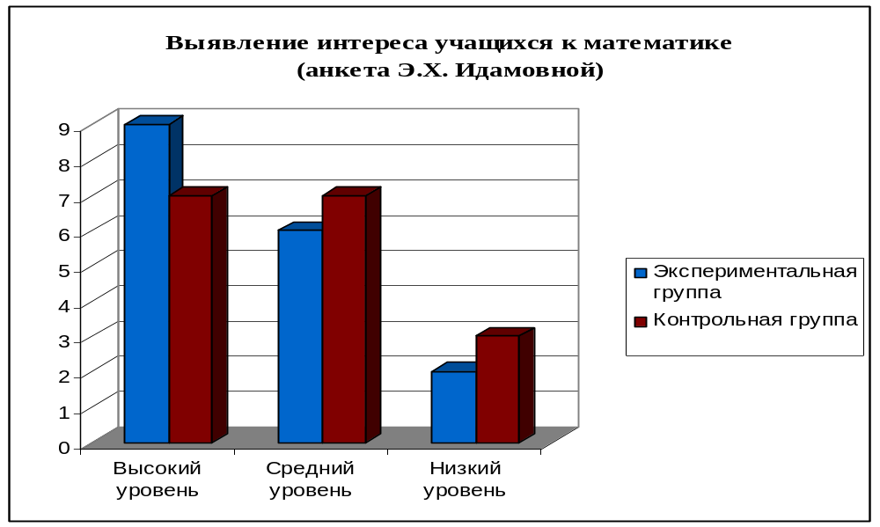
Анкета Э.Х. Идамовны
Рисунок 2.5 – Результаты диагностики выявления интереса учащихся к математике (автор анкеты Э.Х. Идамовна)
Наряду с количественной обработкой была осуществлена качественная характеристика уровней выполнения задания.
При высоком уровне познавательного интереса учащиеся (Иван, Никита, Александр, Макс Дарья, Ольга, Семен, Олег, Валентина, Данил, Алексей, Настасья, Мая) отвечали на вопросы следующим образом: при выполнении домашнего задания ученикам помогают родители; математика дается легко; новая тема обычно понятна после первого объяснения; на уроках нравится придумывать задания творческого характера.
При среднем уровне познавательного интереса учащиеся (Ася, Катерина, Анастасия, Анна, Антон, Ирас, Лизавета, Влад) отвечали следующим образом: учу математику, чтобы получить хорошую отметку; домашнее задание по математике делаю быстро, если хорошо понял тему; обращаюсь к учителю, если что-то не понял на уроке; на математике больше всего люблю решать задачи.
Ученики, обладающие низким уровнем познавательного интереса (Мануил, Михаил, Сарина) заполняли анкету без особого интереса. Ответы на вопросы были такие: чтобы сделать домашнее задание по математике обращаюсь к учебнику с готовыми домашними заданиями; математика дается трудно; математику учу потому, что заставляют родители; на уроках по математике мне скучно.
С целью обобщения данных по всем используемым методикам и анкетам, а также описания итогового уровня развития познавательного интереса, мы суммировали баллы и процентные значения по каждой группе. В контрольной группе уровень развития познавательного интереса соответствует высокому уровню у 35% учащихся (6 человек), среднему у 59% учащихся (10 человек), низкому у 6% учащихся (1 человек). В экспериментальной группе уровень развития познавательного интереса соответствует высокому уровню у 6% учащихся (2 человек), средний уровень у 8 учеников (48%), низкий уровень у 7 учеников (41%).
Можно сделать вывод о том, что уровень развития познавательного интереса у младших школьников на уроках математики контрольной группы выше, чем у школьников экспериментальной группы (рисунок 2.6).
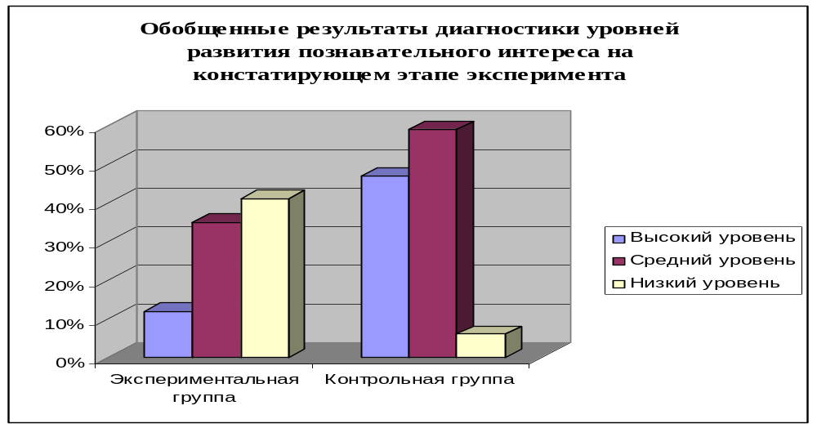
Обобщенные результаты диагностики
Рисунок 2.6 – Обобщенные результаты диагностики
на констатирующем этапе эксперимента

К высокому уровню можно отнести тех детей, которые способны проявлять инициативность и самостоятельность при решении познавательных задач. В случае затруднения ученики не перестают решать поставленные перед ними задачи. Эти дети стремятся самостоятельно выполнять домашнее задание, а также участвовать в поиске дополнительного материала по теме урока. Младшие школьники, которые имеют высокий уровень развития познавательного интереса, не колеблются при выборе нужного варианта ответа. На математике решают задачи творческим способом, могут поделиться полученными на уроке знаниями не только с родителями, но и с членами всей семьи. Умеют доказывать свою точку зрения. К этому уровню были отнесены 2 человека (6%) из экспериментальной группы и 4 человека (24%) из контрольной группы.
К среднему уровню можно отнести тех детей, которые не всегда могут проявлять самостоятельность. При решении некоторых познавательных задач такие дети иногда действуют по «шаблону». Они могут делиться знаниями не только со своей семьей, но и одноклассниками. В случае непонимания задания обращаются за помощью к учителю. Если таким ученикам понравилась тема, изучаемая на уроке, то они найдут по ней дополнительную информацию. Если же урок был для них скучным, то они просто выполняют домашнее задание без какого-либо интереса. К этому уровню были отнесены 7 человек (41%) из экспериментальной группы и 8 человек (47%) из контрольной группы.
К низкому уровню можно отнести детей, которые не могут или не хотят решать познавательные задачи. Младшие школьники данного уровня, не понимают задания, поэтому сразу же перестают его выполнять. При выполнении дифференцированных заданий они делают самые легкие и даже не пытаются решить более сложные задания. Данные ученики любят отстаивать свою точку зрения. Дети данного уровня не могут решать домашнее задание без помощи взрослого или сверстника. Дополнительный материал по теме урока они искать не будут. К этому уровню были отнесены 8 человек (47%) из экспериментальной группы и 5 человека (29%) из контрольной группы.
Итак, можно сделать вывод о том, что у учеников экспериментальной группы преобладает низкий уровень развития познавательного интереса, а в контрольной группе большинство учеников имеют средний уровень развития познавательного интереса.

2.2. Методика использования занимательного материала на уроках математики как средства стимулирования познавательной активности младших школьников

По результатам проведенных диагностик, мы получили данные о том, на каком уровне развития познавательного интереса находятся ученики контрольной и экспериментальной группы. Мы предполагаем, что развитие познавательного интереса у учеников экспериментальной группы будет более успешным, если внедрить в педагогический процесс ряд педагогических условий.
В основу формирующего эксперимента нами были положены педагогические условия, описанные в теоретической части нашего исследования.
Целью формирующего этапа эксперимента является развитие познавательного интереса у младших школьников на уроках математики.
При реализации такого условия, как максимальная опора на активную мыслительную деятельность, нами были предложены задания по карточкам. Карточки с заданиями были трех уровней сложностей, соответствующие низкому, среднему и высокому уровням.
Задания низкого уровня сложности были для учеников, у которых познавательный интерес слабо развит. В такой карточке были задания, которые требовали выполнение нескольких простых действий, или элементарные математические термины (сложение, периметр, длина, и др.).
Например, ученикам предлагалось решить следующую задачу: В саду посадили саженцы фруктовых деревьев. 2 саженца погибло, что составляет 1% от всех посаженных деревьев. Сколько саженцев фруктовых деревьев посадили?
Карточки с заданиями среднего уровня сложности выполнялись учениками, как с низким уровнем развития познавательного интереса, так и со средним. Задания в карточке требовали выполнение одного или несколько простых действий, а также запись одним выражением. Примеры в такой карточке выполнялись нескольким действиями. Карточки среднего уровня включали в себя термины, которые ученики изучали на предыдущих уроках (однозначное число, двузначное число, многозначные числа и др.). Например, младшим школьникам предлагалось дополнить краткую запись, в которой были даны следующие данные: 2 саженца погибло, а также что нужно найти, сколько саженцев посадили. В данной задаче нам неизвестно, сколько процентов составляют погибшие саженцы от всех посаженных деревьев.
Задания высокого уровня сложности были для учеников, у которых познавательный интерес имеет средний или высокий уровень развития. Такие карточки включали в себя задания, где нужно решать задачи, выполняя несколько сложных действий, например, несколько действий в скобках и за ними, а также были задачи, которые нужно было записать в виде математического выражения.
Примеры в карточке с высоким уровнем сложности решались с помощью нескольких действий. Также в такой карточке могли быть задания на сравнения. Математическую терминологию они записывали по ранее изученным темам, например, умножение однозначного числа на однозначное число или деление двузначного числа на однозначное число без остатка.
Например, в задаче давались следующие данные: Были посажены деревья. Всего 200 саженцев. Погибло 1 % от всех посаженных саженцев. Вопрос задачи состоит в том, что ученики должны ответить, сколько саженцев выжило и сколько погибло.
В начале экспериментальной деятельности 3-е-классники выбирали карточки пассивного уровня интеллектуальной активности, то есть они выбирали задания, которые точно могли решить. Это объясняется тем, что ученики хотели точно получить хорошую оценку. Данные обучающиеся выполняли задания самостоятельно, конечно, при этом, они могли посмотреть в учебник или тетрадь и найти похожие задания.
После того, как с учениками были проведены игровые ситуации, несколько учеников с низким уровнем познавательного интереса задумались над тем, какую карточку им взять, своего уровня или уровня выше. Младшие школьники, которые пробовали брать задания, которые были для учеников со средним уровнем познавательного интереса, вначале не понимали, как нужно решать задачи, с помощью каких действий и поэтому обращались за помощью к учителю, но за 2 урока до контрольного этапа эксперимента, ученики уже пытались самостоятельно выполнить задания карточки.
Ученики со средним уровнем познавательного интереса также брали карточки с заданиями средней сложности. Вначале формирующего этапа эксперимента данным ученикам было интересно посмотреть карточки с низким уровнем сложности, но так как, задания для них там были простые, ученики, решив 1или 2 карточки, быстро теряли к ней интерес. Некоторые ученики решали задания только среднего уровня, потому что математическая терминология давалась тяжело. Несколько учеников в основной части формирующего этапа эксперимента стали брать карточки с высоким уровнем сложности, но так как в ней были математические термины, младшие школьники боялись не выполнить задание вовремя или неправильно выполнить задание, могли вернуть карточку на место и взять средний уровень сложности.
К концу формирующего этапа эксперимента несколько учеников чередовало выполнение заданий, иногда могли взять карточку со средним уровнем сложности, а иногда с высоким.
Несколько учеников с высоким уровнем познавательного интереса брали карточки сначала со средним уровнем сложности, но несколько уроков спустя брали задания с высоким уровнем сложности. Данные младшие школьники не выбирали карточки с заданиями низкого уровня, объясняя это тем, что решать данные задания им не интересно. Эти ученики говорили, что они могут помочь более слабым одноклассникам решить эти задания, но на оценку выполнять их не будут.
Дифференцированный подход в обучении математике понравился ученикам, так как, они могли самостоятельно выбирать задания. Младшие школьники вначале с опасением брали задания выше своего уровня, так как не хотели получать оценку на балл ниже, но обращаясь за помощью к учителю и одноклассникам, ученики научились выполнять предложенные им задания.
При реализации таких педагогических условий как максимальная опора на активную мыслительную деятельность и создание благоприятной атмосферы познавательной деятельности были предложены игровые ситуации. Такими игровыми ситуациями были: «Аукцион», «Лучший счетчик», «Помоги Маше», «Испорченный телефон».
В игре «Аукцион» ученикам предлагалось математическое понятие, например, умножение, деление, площадь. Каждый ученик должен написать у себя на листочке все то, что он знает о данном понятии. Засекается 2 минуты и после окончания времени, зачитывается ответ, в котором больше всего суждений. Каждый младший школьник отмечает встречающиеся у себя суждения и дополняет суждениями, которых у него нет. После чего определяется ученик, у которого большего всего верных по смыслу определений математического понятия и тому ученику продается данное понятие.
Ученики с низким уровнем развития познавательного интереса сначала не хотели выполнять данное задание, объясняя это тем, что мы раньше такого не делали. После проведения 2 таких аукционов, эти же ученики уже писали различные определения, некоторые из них подходили по смыслу, а некоторые нет.
Ученикам со средним уровнем развития познавательного интереса была интересна данная игровая ситуация. Младшие школьники сначала писали общие определения предложенных понятий, но затем, их определения стали расширятся. Также ученики стали писать определения математическим языком, а не бытовым.
Младшим школьникам с высоким уровнем познавательного интереса также была интересна данная игровая ситуация. Они сразу же начинали писать определения так, как оно было написано в учебнике. Затем они писали термины математическим языком, но уже как понимали сами.
Игровая ситуация «Лучший счетчик» предполагала деление класса на команды. Каждая группа выбирала счетчика, который будет защищать свою команду. Примеры счетчику задают члены других команд до тех пор, пока он не собьется. Затем его заменяет счетчик из команды, которая его «сбила». За каждый правильный ответ команда получает одно очко. В ходе игровой ситуации у младших школьников вырабатываются быстрота вычислений, внимательность, сообразительность.
Деление на команды происходило разными способами. Жеребьевка могла быть по дате рождения (четное, нечетное число) или по номеру варианты. В одной команде могли находиться ученики с разным уровнем успеваемости. Все эти способы жеребьевки вносили в игру соревновательный характер.
Ученикам была интересна данная игровая ситуация, так как, каждый ученик должен был побывать в роли счетчика, а также «Лучший счетчик» помог ученикам написать самостоятельную работу и сдать устно таблицу умножения.
Игровая ситуация «Испорченный телефон» также предполагала деление на команды. Деление на команды в данной игре проходило по вариантам. Учитель выдает листочки с заданием и сообщает, как выполнять данное задание ученикам за первыми партам. Ребята выполняют задание и отрывают свое решение. Затем полученный результат передают следующему участнику игры, тот делает тоже самое.
Ученикам с низким уровнем познавательного интереса было тяжело данное задание. Они не понимали, как можно по предыдущему результату решить задачу или написать пример.
Младшие школьники, которые имеют средний и высокий уровень развития познавательного интереса, сначала не поняли, как нужно выполнять задания. При выполнении данной игровой ситуации сначала были использованы примеры, которые проходили в теме «Деление числа на произведение», затем решали задачи на нахождение четвертого пропорционального.
Ученикам с высоким уровнем развития познавательного интереса было интереснее решать задачи, чем примеры, а ученикам со средним уровнем познавательного интереса наоборот.
Игровая ситуация «Помоги Маше» была использована при изучении новой темы. Так к ученикам за помощью обращалась Маша, чтобы они помогли ей решить задачи. Ученики должны были вспомнить, как находить периметр, площадь прямоугольника.
Данная игровая ситуация была интересна ученикам с низким уровнем развития познавательного интереса. Им нужно было вспомнить те знания, которые они изучали раньше и применить их на практике. При использовании такой игровой ситуации данные школьники начали выходить и решать задачи у доски или решать задачи у себя в тетради.
Ученикам со средним уровнем развития познавательного интереса данные игровые ситуации были интересны только при изучении новой темы. Если же данную игру применять при решении задач, которые были на повторение, то ученики просто выполняли задания.
Младшие школьники, которые имеют высокий уровень развития познавательного интереса, выполняли данное задание быстро, но при этом интереса данная игровая ситуация у них не вызывала. Для того чтобы вызывать познавательный интерес у детей с высоким уровнем развития познавательного интереса, четвероклассникам предлагалось составить новые задачи.
Для реализации следующих условий – учебный процесс должен проходить на оптимальном уровне развития учащихся и создание благоприятной эмоциональной атмосферы познавательной деятельности учащихся ученикам были предложены игровые ситуации, а также интеллектуальные игры. Такими играми были: «Что? Где? Когда?», «Своя игра» и «Где логика?». Данные игры нравились младшим школьникам, так как, все эти игры они видели по телевизору, и им также хотелось стать участниками одной из них.
Деление на команды всегда проходило разными способами. Жеребьевка могла быть по дате рождения (четное, нечетное число) или по номеру варианта. В одной команде могли находиться ученики с разным уровнем развитости познавательного интереса. Все эти способы жеребьевки вносили в игру соревновательный характер.
Ученикам предлагалась игра, которая состояла из трех уровней. Задания включали знания как школьной программы за все 3 года обучения, так и знания дополнительного материала.
В игре «Что? Где? Когда?» ученикам предлагалось выступить в роли знатоков. Класс был разделен на три команды, в каждой команде выбран капитан. После чего обговорены правила игры: ведущий зачитывает вопрос, после чего у младших школьников есть время подумать над ответом, как только прозвучит сигнал, команда, чей капитан подымет раньше всех флажок, отвечает на вопрос. Если команда не ответила, ход передается следующей команде. Вопросы были на знание математических терминов, интересных фактов, решение примеров, а также были включены логические задачи.
В каждой команде было по 6 или 7 учеников (в зависимости от количества учеников в классе в день проведения игры). Несколько учеников проявило себя с неожиданной стороны. Они назвали несколько интересных фактов, которые их команды до этого не знали. Ученики у которых познавательный интерес находится на низком уровне также проявляли себя. Они старались быстро решать примеры, чтоб их команда победила. Ученики со средним уровнем знаний проверяли учеников с низким уровнем интереса. Также в игре были вопросы конкретному знатоку, и тогда этот ученик самостоятельно выполнял предложенное ему задание. В ходе игры за правильные ответы команды получали баллы и в конце игры определялась победившая команда.
В игре «Своя игра» ученики также делились на команды по 6 или 7 учеников (в зависимости от количества учеников в классе в день проведения игры). Младшим школьникам предлагались категории и баллы, которые можно получить или потерять в случае правильного или неправильного ответа. Игра проходила в 3 уровня. На 1 уровне участвовали все три команды, а на второй уровень перешли две команды, которые получили больше баллов. На третий уровень перешла команда, которая набрала больше баллов во втором раунде.
В игре было представлено 18 категорий, по 6 категорий в каждом туре. Задания категории были такие: решить математический пример, задачу на логику или назвать интересный математический факт, изученный на уроке. Задания были простого уровня знания, а также и сложного. Ученики думали перед ответом на вопрос, потому что, команда могла потерять баллы, которые с трудом заработаны, за неверный ответ.
Игра «Где логика?»
Самая интересная, но и самая сложная для младших школьников оказалась игра «Где логика?».
Игра проводилась в 2 раунда: 1 раунд – потерянное действие, 2 –1+1. В первом раунде четвероклассникам нужно было найти действие, которое пропустили при решении. Во втором раунде ученикам предлагалась задача, ее нужно было решить несколькими способами.
Первый раунд для учеников был не таким тяжелым, но из-за невнимательности ученики не сразу могли понять какое действие пропущено. Второй раунд был тяжелее, так как при выполнении задания, младшие школьники действовали по «шаблону». Не все третьеклассники смогли найти иной способ решения задачи. У учеников были неоднозначные чувства, насчет того, какой раунд им понравился больше, потому что в первом раунде нужно было считать, а не все ученики любят это делать, а во втором раунде только ученики с высоким уровнем развития познавательного интереса смогли проявить себя в полной мере.
Каждая игра проводилась по два раза, и младшим школьникам понравилось так получать знания. Во время выполнения заданий по дифференцированным карточкам, они применяли знания, которые были получены во время игр.
Ниже представлена таблица 2.1 с указанием темы и названием методов, которое проводилось на уроке.

Таблица 2.1
Тематическое планирование занятий на уроках
№ | Название темы | Методы
1 | Письменное умножение числа на произведение | Игровая ситуация «Аукцион», «Счетчик», дифференцированные карточки с  заданиями
2 | Письменное умножение на числа,  оканчивающиеся нулями | Дифференцированные карточки с  заданиями, игровая ситуация «Счетчик»
3 | Решение задач | Дифференцированные карточки с заданиями, игровая ситуация «Помоги  Маше»
4 | Повторение пройденного | Игра « Своя игра», игровая ситуация  «Счетчик»
5 | Решение задач на нахождение 4–го пропорционального | Дифференцированные карточки с заданиями, игровая ситуация  «Испорченный телефон»
6 | Деление числа на произведение | Дифференцированные карточки с  заданиями
7 | Деление с остатком на 10 | Дифференцированные карточки с  заданиями.
8 | Решение задач на пропорциональное деление | Игровая ситуация «Помоги Маше»,  дифференцированные карточки с заданиями
9 | Приемы письменного деления на  числа, оканчивающиеся нулями | Дифференцированные карточки с  заданиями
10 | Повторение пройденного материала | Игра «Что? Где? Когда?»

Так как все выше перечисленные задания были представлены в игровой форме, младшим школьникам было интереснее запоминать информацию, представленную на уроке, вследствие чего, усвоение изученного материала произошло лучше.
Некоторые логические задачи решаются без применения каких–либо специальных методов. При их решении достаточно проявить сообразительность, установить верный порядок рассуждений, сделать правильные выводы из условий задачи. Такие задачи встречаются в различных сборниках по занимательной математике, в олимпиадах (Приложение В, таблица 1).
Задачи на сообразительность учат обучающихся:
- применять не только готовые алгоритмы, но и самостоятельно находить новые способы решения этих задач, т.е. способствуют умению находить нестандартные способы решения задач;
- оказывают влияние на развитие смекалки, сообразительности обучающегося;
- препятствуют использованию штампов при решении задач, разрушают неправильные ассоциации в знаниях и умениях учащихся, предлагают не столько усвоение алгоритмических примеров, сколько нахождение связей в знаниях, к переносу знаний в новые условия, к овладению разнообразными приемами умственной деятельности;
- создают благоприятные условия для повышения прочности и глубины знаний учащихся, обеспечивают сознательное усвоение математических понятий.
На наш взгляд, такая работа над задачами содействует развитию логического мышления и познавательного интереса учащихся, т.к. приучает их рассматривать и объяснять явления в соответствии с логикой жизни.
Вся наша жизнь – это непрерывное решение больших и маленьких логических проблем. Без умения правильно, логически рассуждать, порой тяжело поступить разумно и принять правильное решение.
На первых порах такие задачи трудны для учащихся, они не всегда понимают, с чего начинать решение. Поэтому от учителя требуется помочь им сделать рисунок к задаче, который существенно облегчает понимание, показать, как лучше оформить решение в виде краткой схемы, обратить внимание на противоречия, появляющиеся в процессе анализа данных задачи. Со временем учащиеся начинают сами предлагать различные варианты оформления решения при работе с подобными задачами.
При обучении решению данных задач необходимо:
- давать готовые алгоритмы;
- сюжет должен быть доступен всем учащимся;
- сюжет должен быть интересен для данного возраста.
Для более слабых детей, задачи на сообразительность могут быть представлены и в игровой форме, с добавлением картинок и вариантов ответов.
Составление и решение головоломок, различных задач на сообразительность – интересная и увлекательная форма активизации познавательной деятельности учащихся. Процесс этот трудоемкий, но тот, кто занимался играми в учебном процессе, знает: они приносят учащимся огромное удовольствие.
Работа с учебными математическими задачами в системе самостоятельной работы может быть разноплановой как по формам и структуре организации занятий, так и по формированию различных уровней познавательной активности (Приложение В, таблица 2).

2.3. Анализ и обобщение результатов исследования

После проведения формирующего эксперимента с учениками экспериментальной и контрольной групп был проведен контрольный эксперимент. Контрольный срез проводился по тем же самым методикам, что и констатирующий эксперимент.
Проанализировав результаты методики А. А. Горчинской
«Познавательная самостоятельность младшего школьника» было выявлено, что уровень познавательной самостоятельности у младших школьников повысился. В результате прохождения данной методики были получены следующие результаты: высоким уровнем в 3 «А» обладают 5 учеников (29%), в 3 «Б» - 9 учеников (53%). Средний уровень познавательной самостоятельности в 3 «А» и в 3 «Б» имеют 6 человек (35%), низкий уровень познавательной самостоятельности в 3 «Б» имеют 2 ученика (12%), в 3 «А» результат составил 6 человек (35%).
Ниже представлены результаты на рисунке 2.7.

Контрольный этап
Уровни развития познавательного интереса младших школьников на контрольном этапе эксперимента

8
6

4

2
Экспериментальная группа
Контрольная группа
0
Высокий уровень
Средний уровень
Низкий уровень
Рисунок 2.7 – Уровни развития познавательного интереса школьников на контрольном этапе
Наряду с количественной обработкой возможна качественная характеристика уровней выполнения задания.
При высоком уровне учащиеся двух групп (Юлия, Мая, Ася, Дарья, Александр, Иван, Макс, Олег, Влад, Анна, Арина, Кирилл, Ольга, Алексей) отвечали на вопросы следующим образом: ученики выбирали вариант ответа по буквой «а». Выявлено стремление в самостоятельном нахождении дополнительного материала по теме урока. Умеют высказывать свою точку зрения и отстаивать ее.
Ученики, у которых был выявлен средний уровень познавательной самостоятельности (Анастасия, Иван, Мая, Анна, Никита, Наталья, Влад, Михаил) отвечали следующим образом: ученики выбирали вариант ответа под буквой «б», то есть ученики стремятся самостоятельно выполнять домашнее задание лишь иногда. Умеют высказывать свою точку зрения. Иногда появляется стремление искать дополнительный материал по теме урока.
Младшие школьники, имеющие низкий уровень познавательной самостоятельности (Мануил, Сарина, Илья, Алина) выбирали ответы под буквой «в». У данных учеников нет стремления самостоятельно выполнять домашнее задание, а также искать дополнительный материал по теме урока. Данные ученики выбрали вариант ответа «а» в вопросе о стремлении высказывать свою точку зрения и отстаивать ее.
Результаты методики были подтверждены методом наблюдения.
Следующая диагностическая методика была «Нерешаемая задача», авторами которой являются Н. Н. Александрова, Т. И. Шульга.
Цель: выявление уровня интеллектуальной активности учащихся. Результаты диагностической методики: ученики 3 «А» класса показали следующий уровень интеллектуальной активности: высокий у 3 учеников (18 %), средний имеют 11 учеников (65 %), низкий у 3 учеников (18%). Ученики 3 «Б» показали следующие результаты: высокий уровень самостоятельности был выявлен у 5 учеников (29 %), средний уровень интеллектуальной активности у 8 детей (47%) и низкий уровень интеллектуальной активности показали 4 человека (23%). Ниже представлены результаты в рисунке 2.8.
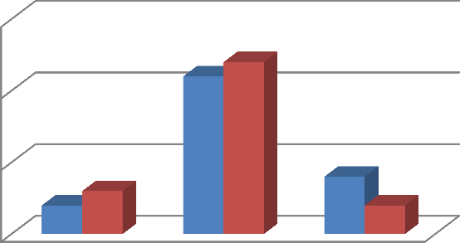
Контрольный этап
Уровни развития познавательного интереса младших школьников на контрольном этапе эксперимента
15

10

5
Экспериментальная группа
Контрольная группа
0
Высокий Средний Низкий уровень уровень уровень
Рисунок 2.8 – Результаты диагностики когнитивного критерия развития познавательного интереса

Наряду с количественной обработкой возможна качественная характеристика уровней выполнения задания.
При высоком уровне интеллектуальной активности (Валентина, Анастасия, Мая, Иван, Никита) выполняли задания самостоятельно и в течение 10-15 минут пришли к выводу, что представленную им задачу решить нельзя.
Учащиеся, обладающие средним уровнем интеллектуальной активности (Алина, Ольга, Мая, Александр, Юлия, Арина, Ася, Макс, Катерина, Анастасия, Наталья, Влад, Ирас, Мая, Ася, Дарья, Кирилл, Александр, Анна, Антон, Алексей) первые 5 минут выполняли задание самостоятельно, после чего подходили за помощью к учителю. Некоторые ученики спрашивали, можно ли подойти к своему однокласснику, чтобы тот помог решить ему представленную задачу. Несколько учеников после того, как подошли к учителю поняли, что задача не решаемая, а некоторые продолжали решать.
Ученики с низким уровнем интеллектуальной активности (Сарина, Данил, Михаил, Лизавета, Наталья, Мануил) прочитав задачу, даже не пытались ее решить. Ученикам предлагалось подойти за помощью к учителю и однокласснику, но младшие школьники отказались. Ими задание выполнено не было.
Также ученики отвечали на вопросы анкеты «Выявление уровня мотивации познавательного интереса»( автор Н.Г. Лусканова).
Цель: выявление уровня мотивации познавательного интереса. Ученикам предлагалось ответить на 10 вопросов. Проанализировав ответы учеников, были выявлены следующие результаты: высокая мотивация в 3 «А» классе у 5 человек (29%), средний уровень у 7 учащихся (41%). Низким уровнем мотивации познавательного интереса обладают 5 (29%). Уровень в 3 «Б» классе соответствует высокому уровню у 7 человек 41% учащихся, среднему уровню у 10 человек 59 % и низкий уровень выявлен не был.
Ниже представлены результаты в виде рисунка (рисунок 2.9).

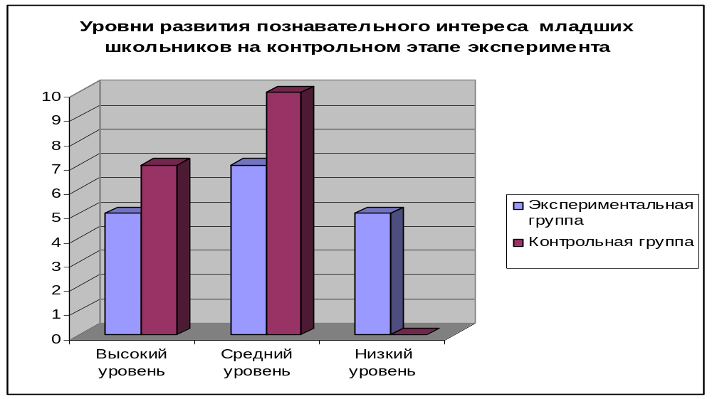
Анкета Н.Г.Лускановой
Рисунок 2.9 – Результаты диагностики мотивационного критерия развития познавательного интереса, автор Н.Г. Лусканова

Наряду с количественной обработкой была осуществлена качественная характеристика уровней выполнения задания.
При высоком уровне мотивации познавательного интереса учащиеся (Александр, Влад, Илья, Иван, Макс, Дарья, Ирас, Мая, Валентина, Настасья, Анастасия) с заинтересованностью отвечали на вопросы анкеты. Ученикам нравятся уроки математики, проводимы в школе, поэтому они с радостью идут на этот уроки. Младшие школьники обсуждают интересные моменты урока не только с одноклассниками, а также с родителями. Ученики с интересом выполняют творческие задания по математике, но иногда они не хотят, чтобы им задавали домашнее задание.
Четвероклассники, обладающие средним уровнем мотивации познавательного интереса (Ася, Юлия, Арина, Ольга, Катерина, Анастасия, Мая, Влад, Кирилл, Александр, Анна) также с интересом заполняли представленную им анкету. Данным ученикам не всегда нравится урок математики, поэтому если на уроке нужно будет заниматься делением или умножением, то они не хотят идти на данный урок. Младшие школьники могут обсуждать интересные моменты с одноклассниками, но они не делятся с родителями своими успехами. Творческие задания такие ученики не всегда хотят выполнять.
Ученики, у которых уровень мотивации познавательного интереса находится на низком уровне (Кирилл, Мануил, Сарина, Данил, Лизавета, Михаил) заполняли анкету без особого желания. Ученикам не нравится уроки математики, поэтому на этот предмет они идут без особого желания. Младшие школьники не обсуждают свои успехи по математике с родителями, и не делятся своими впечатлениями от урока с одноклассниками. При этом данным ученикам нравится решать творческие задания.
Целью методики Г.И. Щукиной «Конверты» является выявление интереса к математике. Результаты данной методики таковы: ученики 3 «А» класса выбирали в основном конверты с заданиями по литературному чтению – 8 человек (47%), только 5 человек выбрали конверт по математике (29%), 4 человек (24%) выбрали задания по русскому языку. Ученики 3 «Б» класса в большинстве выбирали конверты с математикой – 11 человек (65 %), конверты с заданиями по русскому языку и литературному чтению было выбрано 6 людьми (35%), по 3 человека (18%) на каждый предмет.
Высокий уровень познавательного интереса в 3 «А» классе имеет 5 человек (29%), средний уровень имеют 10 человек (59 %) , низким уровнем обладает 2 ученика (12%). В 3 «Б» классе высокий уровень развития познавательного интереса к уроку математики имеет 13 учеников (76%), средний уровень развития познавательного интереса к математике имеют 4 ученика (24%), низкого уровня развития познавательного интереса выявлено не было.
Результаты данной диагностики отражены в рисунке 2.10.

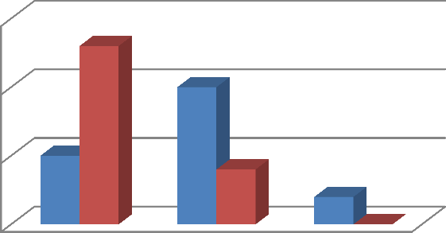
Контрольный этап
Уровни развития познавательного интереса младших школьников на контрольном этапе эксперимента
15

10

5
Экспериментальная группа
Контрольная группа
0
Высокий Средний Низкий уровень уровень уровень
Рисунок 2.10 – Результаты диагностики деятельностного критерия развития познавательного интереса на контрольном этапе
При высоком уровне познавательного интереса к математике учащиеся (Никита, Мая, Александр, Влад, Илья, Иван, Макс, Дарья, Ирас, Антон, Валентина, Настасья, Анастасия) не раздумывая выбирали конверт с заданиями по математике. Ученикам понравилось решать представленные в конверте задания. Также ученикам было интересно, какие задания лежат в двух других конвертах.
Ученики, имеющие средний уровень познавательного интереса (Ася, Сарина, Юлия, Арина, Ольга, Катерина, Алим, Анастасия, Настасья, Влад, Кирилл, Александр, Анна, Антон, Семен, Алексей) не сразу смогли выбрать какой конверт взять. Некоторые ученики выбирали между математикой и русским языком, а некоторые, между математикой и литературным чтением. В итоге только несколько учеников выбрали математику. После того, как ученики выполнили задания из карточки по русскому языку или литературному чтению, им было интересно, какие задания были в конверте с математикой. Некоторые ученики изменили бы свое решение.
Младшие школьники, у которых был выявлен низкий уровень познавательного интереса (Сарина, Михаил, Елена, Наталья, Юлия) выбирали меду конвертами русского языка и литературного чтения. После того, как задания из выбранных конвертов были решены, ученики не захотели узнать, какие задания были в конверте с математикой.
Также с учениками была проведено анкетирование, целью которого является выявление интереса учащихся к математике, автором анкеты является Э.Х. Идамовна. После анализа анкета получились следующие результаты: высокий уровень интереса в 3 «А» имеет 9 учеников (53%), результат 3 «Б» - 9 учеников (53%). Средний уровень интереса в 3 «А» - 6 учеников (35%), в 3 «Б» - 7 учеников (41%). Низкий уровень был выявлен у 2 учеников в 3 «А» (12%) и 1 ученика в 3 «Б» (6%).
Результаты представлены в рисунке 2.11.
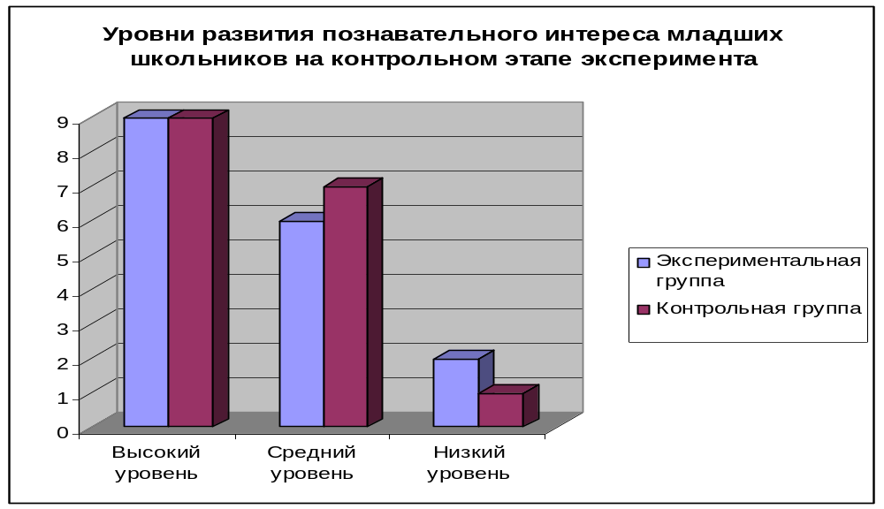
Контрольный этап
Рисунок 2.11 – Результаты диагностики когнитивного критерия развития познавательного интереса на контрольном этапе

Наряду с количественной обработкой возможна качественная характеристика уровней выполнения задания.
При высоком уровне познавательного интереса учащиеся (Никита, Мая, Александр, Влад, Иван, Илья, Макс, Дарья, Кирилл, Марина, Валентина, Настасья, Анастасия) отвечали на вопросы следующим образом: младшим школьникам при выполнении домашнего задания помогают родители; математика дается легко; новая тема обычно понятна после первого объяснения; на уроках нравится придумывать творческие задания.
Ученики, у которых средний уровень познавательного интереса (Ася, Сарина, Юлия, Арина, Оксана, Катерина, Антон, Анастасия, Ольга, Влад, Кирилл, Александр, Анна, Марина, Алексей) отвечали следующим образом: учу математику, чтобы получить хорошую отметку; домашнее задание по математике делаю быстро, если хорошо понял тему; обращаюсь к учителю, если что-то не понял на уроке; на математике больше всего люблю решать задачи.
Третьеклассники, обладающие низким уровнем познавательного интереса (Данил, Михаил, Оксана) учащиеся заполняли анкету без особого интереса. Ответы на вопросы были такие: чтобы сделать домашнее задание по математике обращаюсь к учебнику с готовыми домашними заданиями; математика дается трудно; математику учу потому, что заставляют родители; на уроках по математике мне скучно.
С целью обобщения данных по всем используемым методикам и анкетам, а также описания итогового уровня развития познавательного интереса, мы суммировали баллы и процентные значения по каждой группе. В контрольной группе уровень развития познавательного интереса соответствует высокому уровню у 29% учащихся (5 человек), среднему у 53% учащихся (9 человек), низкому у 18% учащихся (3 человек). В экспериментальной группе уровень развития познавательного интереса соответствует высокому уровню у 18% учащихся (3 человек), средний уровень у 8 учеников (47%), низкий уровень у 6 учеников (35%).
Можно сделать вывод о том, что уровень развития познавательного интереса у младших школьников на уроках математики экспериментальной группы выше, чем у школьников контрольной группы (рисунок 2.12).

Обобщенные результаты на контрольном этапе
Обобщенные результаты диагностики уровней развития познавательного интереса на контрольном этапе эксперимента
60%
50%
40%
30%
20%
10%
0%
Высокийуровень Среднийуровень Низкийуровень
Экспериментальная Контрольная группа группа
Рисунок 2.12 – Обобщенные результаты диагностики уровней развития познавательного интереса на контрольном этапе эксперимента
К высокому уровню можно отнести тех детей, которые способны проявлять инициативность и самостоятельность при решении познавательных задач. В случае затруднения ученики не перестают решать поставленные перед ними задачи. Эти дети стремятся самостоятельно выполнять домашнее задание, а также участвовать в поиске дополнительного материала по теме урока. Младшие школьники, которые имеют высокий уровень развития познавательного интереса, не колеблются при выборе нужного варианта ответ. На математике решают задачи с помощью творческого подхода. Могут поделиться полученными на уроке знаниями не только с родителями, а членами всей семьи. Умеют доказывать свою точку зрения. К этому уровню были отнесены 3 человека (18%) из экспериментальной группы и 5 человека (29%) из контрольной группы.
К среднему уровню можно отнести тех детей, которые не всегда могут проявлять самостоятельность. При решении некоторых познавательных задач такие дети иногда действуют по «шаблону». Они могут делиться знаниями не только со своей семьей, но и одноклассниками. В случае непонимания задания обращаются за помощью к учителю. Если таким ученикам понравилась тема, изучаемая на уроке, то они найдут по ней дополнительную информацию. Если же урок был для них скучным, то они просто выполняют домашнее задание без какого-либо интереса. К этому уровню были отнесены 8 человек (47%) из экспериментальной группы и 9 человек (53%) из контрольной группы.
К низкому уровню можно отнести детей, которые не могут или не хотят решать познавательные задачи. Младшие школьники данного уровня, если не понимают задания, сразу же перестают его выполнять. При выполнении дифференцированных заданий они делают самые легкие и даже не пытаются решать остальные примеры. Данные ученики любят отстаивать свою точку зрения. Дети данного уровня не могут решать домашнее задание без помощи взрослого или сверстника. Дополнительный материал по теме урока они искать не будут. К этому уровню были отнесены 6 человек (35%) из экспериментальной группы и 3 человека (18%) из контрольной группы.
В ходе анализа результатов исследования была выявлена динамика развития познавательного интереса (рисунок 2.13). Динамика показала нам повышение уровня познавательного интереса у младших школьников на уроках математики по средним и высоким показателям на 6 %, а низкий уровень познавательного интереса у учеников начальной школы снизился на 12 %.
Экспериментальная группа
Динамика развития познавательного интереса в эксперементальной группе
50%
40%
30%
20%
10%
0%
Высокий уровень
Средний уровень
Низкий уровень
Констатирующий Контрольный этап этап
Рисунок 2.13 – Динамика развития познавательного интереса в экспериментальной группе

ВЫВОДЫ ПО ВТОРОЙ ГЛАВЕ

Проанализировав психолого-педагогическую литературу, была проведена опытно-экспериментальная работа по развитию познавательного интереса у младших школьников на уроках математики. Данная работа включала в себя три этапа эксперимента: констатирующий, формирующий и контрольный.
На констатирующем и контрольном этапах эксперимента велась работа как с учениками экспериментальной, так и контрольной группы. Во время формирующего этапа эксперимента работа велась только с учениками экспериментальной группы.
Проведя такие методики, как «Нерешаемая задача», «Конверты», «Выявление интереса учащихся к математике», мы определили исходный уровень развития познавательного интереса у младших школьников. С помощью данных диагностик было выявлено, что в экспериментальной группе преобладает низкий уровень развития познавательного интереса – 47%, у учеников контрольной группы преобладает средний уровень развития познавательного интереса – 48%.
Для повышения данного уровня нами были внедрены педагогические условия, такие как максимальная опора на активную мыслительную деятельность учащихся; учебный процесс должен проходить на оптимальном уровне развития учащихся; создание благоприятной эмоциональной атмосферы познавательной деятельности учащихся.
Для реализации вышеперечисленных условий было разработаны и проведены уроки по математике. Во время проведения уроков были использованы дифференцированные карточки с заданиями разного уровня сложности, также на уроках по обобщающим темам были проведены такие интеллектуальные игры, как «Своя игра», «Что? Где? Когда?». Помимо интеллектуальных игр были использованы такие игровые ситуации, как «Аукцион», «Лучший счетчик», «Помоги Маше».
После проведения формирующего этапа эксперимента нами был проведен контрольный диагностический срез с использованием тех же методик, что и на констатирующем этапе эксперимента. Проанализировав результаты диагностического среза, было выявлено, что у учеников экспериментальной группы средний уровень познавательного интереса повысился на 6 %, а низкий уровень познавательного интереса у младших школьников снизился на 12 % по сравнению с констатирующим этапом.

ЗАКЛЮЧЕНИЕ

Проблема развития познавательного интереса обучающихся особенно актуальна для сегодняшнего образовательного процесса. Каждый учебный предмет в зависимости от предметного содержания раскрывает определенные возможности для развития познавательного интереса. Данная тема для исследования перспективна, и в дальнейшем развивать познавательный интерес можно на других дисциплинах.
Этим вопросом занимались многие педагоги и ученые, которые показали важность окружающей среды. Изучение психолого-педагогической литературы позволило нам раскрыть понятие «познавательный интерес у младших школьников» с разных сторон. Рассмотрев различные точки зрения данного определения, можно сделать вывод о том, что познавательный интерес – это образование личности, которое складывается в процессе жизнедеятельности человека.
Анализ психолого-педагогической литературы помог нам выделить в работе критерии и показатели для выявления уровня познавательного интереса у младших школьников. Нами были выделены следующие критерии: когнитивный, мотивационный и деятельностный. Показателем когнитивного критерия была выбрана интеллектуальная активность, показателем мотивационного критерия – познавательная активность, а познавательная самостоятельность была выбрана в качестве показателя в деятельностном критерии. Для изучения выделенных показателей в практической части исследования были подобраны диагностические методики и задания.
Для решения проблемы развития познавательного интереса нами была спланирована и проведена опытно-экспериментальная работа. Данная работа включает в себя: реализацию педагогических условий через разработку и внедрение комплекса заданий по математике (включение дифференцированных математических заданий, игровые ситуации).
Для повышения уровня развития познавательного интереса нами были внедрены следующие педагогические условия:
- максимальная опора на активную мыслительную деятельность учащихся;
- учебный процесс должен проходить на оптимальном уровне развития учащихся;
- создание благоприятной эмоциональной атмосферы познавательной деятельности учащихся.
Реализация выше представленных условий проходила с помощью игровых методов (дидактические и интеллектуальные игры, игровые ситуации). Данный метод оказался эффективным, так как усвоение знаний по математике проходило в игровой форме. Работа с дифференцированными карточками с заданиями, математические и терминологические диктанты, помогло младшим школьникам запомнить большой объем материала.
В ходе эксперимента было доказано, что развитие познавательного интереса у младших школьников будет более успешным при внедрении в школах дифференцированных заданий, игровых методов, а также ситуаций соревновательного характера. Таким образом, задачи, поставленные в начале исследования решены, гипотеза подтверждена.

Список источников для ГЛАВЫ 2

    - Александрова Н.Н., Шульга Т.И. Методика «Нерешаемая задача» [Электронный ресурс] : URL: https://www.psyoffice.ru/6-1095-metodika- nereshaemaja-zadacha-n-n-aleksandrova-t-i-shulga.htm (дата обращения: 15.02.2024).
    - Выскребенцева И.В. Нетрадиционные формы проведения урока [Электронный ресурс] URL: https://nsportal.ru/nachalnaya- shkola/raznoe/2021/03/08/statya-netraditsionnye-formy-provedeniya-uroka (дата обращения: 20.02.2024).
    - Горчинская А.А. Анкета «Познавательная самостоятельность младшего школьника» [Электронный ресурс] : URL: http://pandia.ru/text/78/101/515.php (дата обращения 17.02.2024).
    - Идамовна Э.Х. Анкета «Выявление интереса учащихся к математике» [Электронный ресурс] : URL: https://infourok.ru/anketa-na- viyavlenie-interesov-detey (дата обращения: 20.02.2024).
    - Лусканова Н.Г. Анкета «Выявление уровня мотивации познавательного интереса» [Электронный ресурс] : URL: https://psiho.guru/metodiki/luskanova-i-unikalnaya-metodika-izucheniya- motivacii.html (дата обращения: 18. 02.2024).
    - Щукина Г.И. Методика «Конверты» [Электронный ресурс] : URL: http://pandia.ru/text/78/101/515.php (дата обращения 15.02.2024).

ПРИЛОЖЕНИЯ

Приложение А
Математический уголок
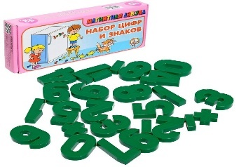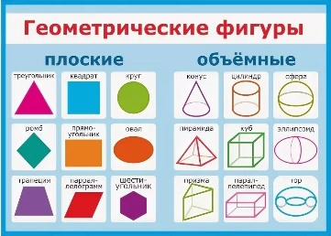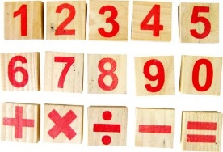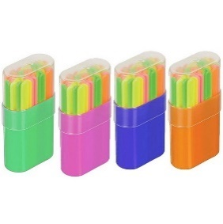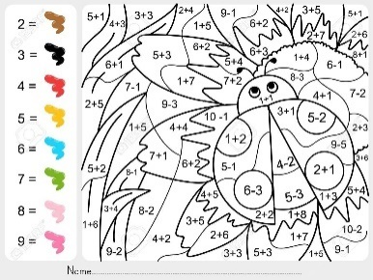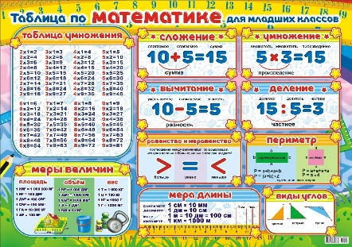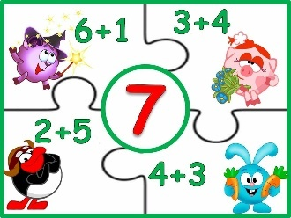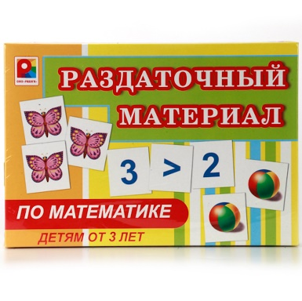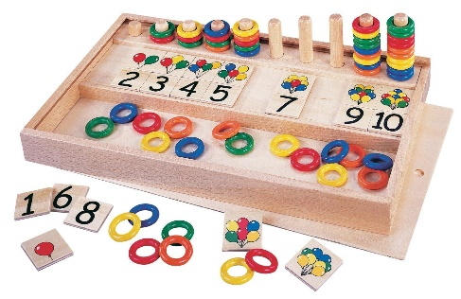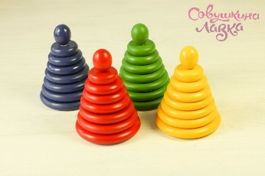
Математические пазлы
Математические логические и интеллектуальные игры
Счетные материалы
Плакаты
Раскраски
Геометрические фигуры

Содержание математического уголка:
- Счетные материалы, такие как счетные палочки, кубики и магнитные цифры. Они помогают детям освоить навыки счета и арифметические операции.
- Различные геометрические фигуры, как плоские, так и объемные. С их помощью дети учатся распознавать и называть геометрические формы.
- Наборы для конструирования, такие как кубики, пазлы и строительные наборы. Они развивают пространственное мышление и логическое мышление у детей.
- Игры, направленные на развитие математических навыков, такие как игры на счет, сравнение и классификацию предметов. (Математические логические и интеллектуальные игры)
- Математические карточки и плакаты с числами, формами и геометрическими фигурами. Они помогают детям запомнить основные понятия и правила математики.

Приложение Б
Познавательная активность младшего школьника (А. А. Горчинская)
Цель. Оценка степени выраженности познавательной активности младших школьников.
Материал. Бланк с пятью вопросами, имеющими возможные варианты ответов.
Ход проведения. Школьнику дается бланк стандартизированной анкеты и предлагается выбрать из предъявленных возможных вариантов ответов какой-либо один.
1. Нравится ли тебе выполнять сложные задания по математике?
а) да;
б) иногда;
в) нет.
2. Что тебе нравится, когда задан вопрос на сообразительность?
а) помучиться, но самому найти ответ;
б) когда как;
в) получить готовый ответ от других.
3. Много ли ты читаешь дополнительной литературы?
а) постоянно много;
б) иногда много, иногда ничего не читаю;
в) читаю мало.
4. Что ты делаешь, если при изучении какой-то темы у тебя
возникли вопросы?
а) всегда нахожу на них ответ;
б) иногда нахожу на них ответ;
в) не обращаю на них внимания.
5. Что ты делаешь, когда узнаешь на уроке что-то новое?
а) стремишься с кем-нибудь поделиться (с близкими, друзьями);
б) иногда тебе хочется поделиться этим с кем-нибудь;
в) ты не станешь об этом рассказывать.
Обработка данных. Ответы а) свидетельствуют о сильно выраженной познавательной активности; ответы б) об умеренной; ответы в) о слабой выраженности.
Познавательная активность младшего школьника (вариант 2) (А. А. Горчинская)
Цель. Выявление степени выраженности познавательной активности младшего школьника в области математики.
Материал. Бланк с пятью вопросами, имеющими возможные варианты ответов.
Ход проведения. Родителю дается бланк стандартизированной анкеты и предлагается выбрать один из предъявленных вариантов ответов.
1. Нравится ли ребенку выполнять задания по математике?
а) нравится всегда;
б) иногда;
в) очень редко.
2. Обращается ли ребенок к дополнительной литературе при
выполнении домашних заданий?
а) часто;
б) иногда;
в) очень редко.
3. Как ведет себя ребенок при выполнении заданий, решение
которых невозможно в один присест и требует кропотливой работы?
а) решает до тех пор, пока не получит верный ответ;
б) несколько раз оставляет решение задачи и снова к нему
возвращается;
в) прекращает работу, если не может быстро найти ответ.
4. В какой мере, занимаясь любимым делом, ребенок может
делать «черную», неинтересную для него интеллектуальную
работу?
а) делает всегда столько, сколько нужно;
б) выполняет выборочно или периодически;
в) не любит выполнять неинтересную для него paботу
5. Способен ли ребенок при необходимости заниматься продолжительно интеллектуальной деятельностью, жертвуя развлечением, а иногда и отдыхом?
а) всегда, когда это нужно;
б) только изредка;
в) не способен.
Обработка данных. Ответы а) свидетельствуют о сильно выраженной познавательной активности; ответы б) об умеренной; ответы в) о слабой выраженности.
Познавательная самостоятельность младшего школьника (А. А. Горчинская)
Цель. Выявление степени выраженности познавательной самостоятельности младшего школьника в области математики.
Материал. Бланк с пятью вопросами, имеющими следующие варианты ответов: а) да, б) иногда, в) нет.
Ход проведения. Родителю дается бланк стандартизированной анкеты и предлагается выбрать один из ответов, с которым он согласен.
Вопросы.
1. Стремится ли ребенок самостоятельно выполнить домашнее задание по математике?
2. Стремится ли ребенок самостоятельно найти дополнительный материал по теме к уроку математики?
3. Самостоятельно ли ребенок, без напоминаний, садится за выполнение домашнего задания по математике?
4. Способен ли ребенок отстаивать свою точку зрения?
5. Стремится ли ребенок самостоятельно расширять знания, если тема его заинтересовала?
Обработка данных. Ответы а) свидетельствуют о сильно выраженной познавательной самостоятельности; ответы б) об умеренной; ответы в) о слабой выраженности.

Диагностическая методика «Нерешаемая задача»
(Н.Н. Александрова, Т.И. Шульга)
Цель: выявление уровня развития интеллектуальной активности детей.
Материалы и оборудование: карточки с задачами-головоломками.
Ход проведения. Проведение исследования производится индивидуально с каждым ребенком.
Детям предоставляются карточки с заданиями-головоломками, которые отличаются уровнем сложности. Карточки выдают в определенной последовательности, от простого – к сложному.
При диагностике, взрослым осуществляется наблюдение за решением данной задачи. Во время решения задачи взрослый смотрит, сколько по времени ребенок выполняет задание самостоятельно, возможно кто-то бросил решение задачи, кто-то пытался, но ему нужна была помощь.
Методика «Нерешаемая задача» представляет собой вариант, приспособленный к условиям общеобразовательной школы. Она проста в использовании, предусматривает точное и быстрое заполнение протокола эксперимента, точно фиксирует результат, позволяет быстро сделать обработку первичных материалов. Ее можно применять на разных возрастах с подбором соответствующего материала.
В младшем школьном возрасте использовался наглядный материал (кубики с картинками, или кубики Кооса). Из кубиков должны складываться определенные фигуры, предметы, картинки. Первая картинка, которую экспериментатор предъявляет ребенку, должна складываться легко. Она может представлять собой одну фигуру или один предмет. В нашем эксперименте мы использовали изображения овощей и фруктов: яблока, груши, огурца и т. д. Вторая картинка по условиям эксперимента должна складываться труднее. Можно использовать два предмета или две фигуры, пространственное расположение которых затрудняет составление соответствующих картинок. Третья картинка не должна составляться вообще. Для этого можно заменить кубик с изображением той части предмета, который есть на картинке, но отсутствует на другой, либо изменить соответствие изображения на картинке и кубике.
Экспериментатор предлагает ребенку поиграть в кубики. «Хочешь поиграть в кубики? Давай поиграем так: я тебе показываю картинку, а ты мне ее должен быстро собрать. Время я засекаю по секундомеру. Садись удобно. Посмотри на эту картинку. Теперь собирай ее». Картинку кладет на стол перед ребенком, включает секундомер. Экспериментатор одобряет действия ребенка: «Молодец, быстро собрал». «Хорошо и правильно все собрал» и т. д. После того как картинка собрана, секундомер выключается. Затем предлагает собрать вторую картинку, затем третью. Время засекается от начала сбора картинки до отказа ребенка от задания. Записав характер отказа, экспериментатор спрашивает: «Как ты думаешь, почему эта картинка не собралась?» Записывает ответ и предлагает ребенку отдохнуть, а через некоторое время вновь возвращает его к выполнению задания. Фиксирует поведение ребенка после проведения эксперимента.
С учащимися среднего и старшего школьного возраста можно использовать поиск города на географической карте, которого не существует вообще. Например, экспериментатор придумывает название города по созвучию фонем с названиями городов, имеющихся на карте, по которой испытуемому предлагается его отыскать. Можно также использовать поиск слова в тексте, которое специально опущено. Для проведения эксперимента необходимо взять особо интересный текст, с которым учащиеся не знакомы, например описание подвига или интересного случая, которое напечатано на пишущей машинке через один интервал. Это затрудняет чтение и поиск нужного слова. С учащимися среднего и старшего школьного возраста проведение эксперимента может идти как индивидуально, так и с группой из 5—10 детей. Каждому учащемуся кроме текста дается лист, на котором пишется название города или слово, которые нужно отыскать. Форма протокола та же, что и для младших школьников.
Критерии оценки результатов:
– 1 балл – ребенок не отвечал, постоянно отвлекался и уходил от ответа на вопросы, изредка отвечая на один вопрос, прибегал к помощи экспериментатора;
– 2 балла – ребенок обращался к помощи воспитателя, совместно с ним мог верно выполнить задание;
– 3 балла – ребенок самостоятельно и верно выполнил задание.
Диагностическая методика «Методика с Конвертами» (Г.И. Щукина)
Цель: выявление уровня развития действенности интереса.
Материалы и оборудование: конверты с предметами и заданиями. Проведение исследования производится индивидуально с каждым ребенком.
Ход проведения. Детям были представлены конверты в количестве трех штук, на них указаны разные предметы: русский язык, математика и литературное чтение. В каждом из конвертов находится по два задания. Дети должны выбрать любой конверт.
Мы предположили, что наличие познавательного интереса у ученика обнаруживается при явно выраженной корреляции между выбором конверта, предметное содержание которого ещё для него не определено точно и особым интересом к чтению книг на избранную тематику. Степень же развития исследуемого интереса зависит от характера выполнения предложенных в конвертах заданий.
Раздел 1 носит репродуктивный характер. Задания, отнесенные к разделу 2, были рассчитаны на эффективное использование знаний, умений, навыков, на применение их в новой ситуации. Задания раздела 3 требовали от испытуемого активного поиска, догадки, проблемного подхода, а также желание изучать дополнительную литературу.
Перед детьми выкладывались конверты. Ученику предлагалось выбрать любой конверт и отвечать на те вопросы, на какие он захочет ответить. Другие конверты разрешалось брать в том случае, когда ответы на вопросы, с точки зрения ученика, были исчерпаны. Разрешается самостоятельно работать над поиском ответов по дополнительной литературе и представить их потом.
Экспериментальные задания выполнялись с каждым учеником классного коллектива отдельно. Метод сочетался с наблюдением и интервью, уточняющими ответы школьника.
Задания в конвертах
Математика
№1 Вычисли периметр и площадь прямоугольника со сторонами 2 и 4 см.
№2 Два огурца весят столько, сколько 4 помидора, а один помидор, как три репы. Сколько помидоров должно быть на левой чаше, чтобы весы были в равновесии, если на правой чаше 1 огурец и 3 репы?
Русский язык
№1 Подобрать синонимы к словам: работа, громкий, дремучий (лес), печаль, кричать 65
№2 В каждом из данных ниже слов спрятался какой-нибудь зверь. Какое слово лишнее и почему? А) палисадник Б) камыш В) заслонка Г) посёлок Д) укротитель
Окружающий мир
№1 В горячую воду положили три ложки: железную, пластмассовую и деревянную. Через 3 минуты их захотели достать. Какая из ложек будет самая горячая?
№2 Распредели растения по группах растений (ярусам), записывая их номера. 1.сосна 2.кислица 3.ель 4.голубика 5.берёза 6.брусника 7.ландыш 8.дуб 9.черника 10.пролеска 11.орешник 12.ветреница 13.волчье лыко.
Оценка результатов диагностики
В ходе эксперимента фиксируются такие положения:
а) характер выбора конверта: нацеленный - случайный, решительный - неуверенный, быстрый — с промедлениями, с ясной мотивацией — с борьбой мотивов. В конце эксперимента ставился вопрос «Почему ты выбрал конверт по этому предмету?»;
б) выбор заданий: репродуктивных, поисковых, требующих активного оперирования знаниями, творческих либо всех 4 групп;
в) характер деятельности: напряженный — с отвлечениями, логичный - алогичный, системный - хаотичный, интенсивный - вялый;
г) эмоциональный фон деятельности: ярко выраженный - сглаженный, радостный - равнодушный, увлеченный - индифферентный, спокойный - нервозный, уверенный - неуверенный;
д) поведение при затруднениях: раздумье - растерянность, наличие ряда дополнительных проб-действий - прекращение действия, доведение дела до положительного результата - незавершенность выполнения ряда заданий, мыслительная активность - мыслительная пассивность;
е) ответы на дополнительные вопросы: круг чтения по избранной области знаний, занятия в свободное время, участие во внеклассной и внешкольной работе в избранном направлении, осведомленность в современных научных поисках и достижениях;
ж) стремление взять еще конверт, ход работы над заданиями 2-й группы.
Проведение методики позвляет выявить группы учащихся с различным характером познавательного отношения к изучаемому предмету: с отсутствием интереса к предмету, с аморфными интересами, с широкими интересами; со стержневым интересом к предмету.
Критерии оценки результатов:
– 1 балл – ребенок не отвечал самостоятельно, постоянно отвлекался и уходил от ответа на вопросы, изредка отвечая на вопрос, прибегал к помощи экспериментатора или отказывался отвечать;
– 2 балла – ребенок обращался к помощи взрослого, совместно с ним мог верно выполнить задание;
– 3 балла – ребенок самостоятельно и верно выполнил задание.

Диагностическая методика «Выявление интереса учащихся к изучению математики» (Э.Х. Идамовна)
Цель: выявление уровень развития направленности интереса.
Материалы и оборудование: бланк из 10 вопросов, с возможными вариантами ответов. Проведение исследования производится индивидуально.
Ход проведения. Детям дается бланк из вопросов, на которые они должны были ответить.
Вопросы:
– Всегда ли ты готов к уроку по математике?
– Тебе важны отметки по математике?
– В чем для тебя польза уроков математике?
– Встречая трудности при решении задач, часто ли обращаешься за помощью?» и другие, исходя из предложенной таблицы:
Желаю изучать предмет:
- Математика везде нужна;
- Интересно решать задачи;
- Люблю вычислять;
- Хочу научиться мыслить логически;
- Хочу научиться мыслить образно;
- Хочу иметь пространственное мышление;
- Нравятся уроки учителя.
Не желаю изучать математику:
- Очень сложно;
- Не понимаю;
- Не умею решать задачи;
- Не умею строить чертежи;
- Не хочу заучивать определения, формулы, теоремы;
- Гуманитарию не нужна математика.
Встречая трудности:
- Стараюсь их преодолеть;
- Обращаюсь за помощью;
- Бросаю это занятие.
Испытываю удовлетворение:
- От понимания трудного материала;
- От решения сложных задач;
- От поиска других способов решения;
- От построения графиков;
- От решения примеров с большим количеством действий.

Критерии оценки результатов:
– 1 балл – ребенок не отвечал, постоянно отвлекался и уходил от ответа на вопросы, изредка отвечая на один, прибегал к помощи экспериментатора;
– 2 балла – ребенок обращался к помощи взрослого, совместно с ним мог верно выполнить задание;
– 3 балла – ребенок самостоятельно и верно выполнил задание.

Диагностическая методика «Выявление уровня мотивации познавательного интереса» (Н.Г. Лусканова)
Цель: выявление уровня развития познавательного интереса.
Материалы и оборудование: бланк из вопросов, с возможными вариантами ответов. Проведение исследования производится индивидуально с каждым ребенком.
Ход проведения. Детям дается бланк из вопросов, на которые они должны были ответить.
Вопросы были таковы:
– Нравятся ли тебе уроки математики, проводимые в школе?
– Тебе нравится ваш учитель по математике?
– С интересом ли ты выполняешь домашние задания по математике?
– С радостью ли ты идешь на урок математики?
– Увлекает ли тебя выполнение творческих заданий?
– Хотел бы ты улучшить свои результаты по математике?
– Для чего нужны знания по математике? и др.
Критерии оценки результатов:
– 1 балл – ребенок не отвечал самостоятельно, постоянно отвлекался и уходил от ответа на вопросы, изредка отвечая на вопрос, прибегал к помощи экспериментатора или отказывался отвечать;
– 2 балла – ребенок обращался к помощи взрослого, совместно с ним мог верно выполнить задание;
– 3 балла – ребенок самостоятельно и верно выполнил задание.
У учеников с высоким показателем мотивации наблюдалась заинтересованность и оживленность при ответах на вопросы анкеты. Ученикам нравятся уроки математики, решение вычислительных задач и творческих заданий, рассказывают интересные моменты родителям.
Для тех, кто обладает средним показателем, также с интересом отвечали на вопросы анкеты, но они не всегда удовлетворены занятиями математике. В ходе изучения математики, они сталкиваются с трудностями, что им не нравится. Творческая деятельность также их не особо радует и увлекает.
Для учеников с низким уровнем мотивации заполнение анкеты было скучным и лишенным удовольствия. Ребята старались быстрее ее закончить и заняться своими делами. На урок математики они ходят, как обязательство перед родителями.

Приложение В
Приложение В-1

Констатирующий этап эксперимента

Таблица 3 - Уровни развития познавательного интереса на констатирующем этапе у учеников экспериментальной группы

№ п/п | Имя ученика | Высокий | Средний | Низкий
1 | Ася |  | 10 б
2 | Александр | 14б
3 | Арина |  | 9 б
4 | Анастасия |  | 11 б
5 | Анна |  |  | 5 б
6 | Валентина |  |  | 5 б
7 | Влад | 12 б
8 | Дарья |  | 7 б
9 | Елена |  |  | 4 б
10 | Иван | 12 б
11 | Илья |  |  | 4 б
12 | Катерина |  |  | 5 б
13 | Макс |  | 11 б
14 | Марина |  |  | 5 б
15 | Михаил |  |  | 3 б
16 | Никита | 13 б
17 | Сарина |  |  | 2 б

Таблица 4 - Уровни развития познавательного интереса на констатирующем этапе у учеников контрольной группы

№  п/п | Имя ученика | Высокий | Средний | Низкий
1 | Олег |  | 9 б
2 | Алина |  | 7 б
3 | Оксана |  |  | 5 б
4 | Кирилл | 11 б
5 | Семен | 11 б
6 | Данил |  | 9 б
7 | Мая |  | 10 б
8 | Лизавета |  |  | 4 б
9 | Ольга |  | 8 б
10 | Ирас | 12 б
11 | Мануил |  |  | 3 б
12 | Антон |  | 9 б
13 | Юлия | 13 б
14 | Алим | 12 б
15 | Настасья |  | 8б
16 | Наталья |  |  | 5 б
17 | Алексей | 11 б

Приложение В-2

Контрольный этап эксперимента

Таблица 5 - Уровни развития познавательного интереса на контрольном этапе у учеников экспериментальной группы

№ п/п | Имя ученика | Высокий | Средний | Низкий
1 | Ася |  | 11 б
2 | Александр | 14б
3 | Арина |  | 10 б
4 | Анастасия | 12 б
5 | Анна |  | 7 б
6 | Валентина |  | 6 б
7 | Влад | 14 б
8 | Дарья |  | 11 б
9 | Елена |  | 6 б
10 | Иван | 14 б
11 | Илья |  | 7 б
12 | Катерина |  | 9 б
13 | Макс | 13 б
14 | Марина |  | 6 б
15 | Михаил |  |  | 5 б
16 | Никита | 14 б
17 | Сарина |  |  | 5 б

№  п/п | Фамилия Имя | Высокий | Средний | Низкий
1 | Олег | 11 б
2 | Алина |  | 10 б
3 | Оксана |  | 8 б
4 | Кирилл | 13 б
5 | Семен | 11 б
6 | Данил |  | 9 б
7 | Мая |  | 10 б
8 | Лизавета |  |  | 4 б
9 | Ольга |  | 10б
10 | Ирас | 12 б
11 | Мануил |  | 6 б
12 | Антон |  | 9 б
13 | Юлия | 13 б
14 | Алим | 13 б
15 | Настасья |  | 8б
16 | Наталья |  |  | 5 б
17 | Алексей | 12 б

Таблица 6 - Уровни развития познавательного интереса на контрольном этапе у учеников контрольной группы

Приложение Г

Таблица 1 – Задачи на сообразительность
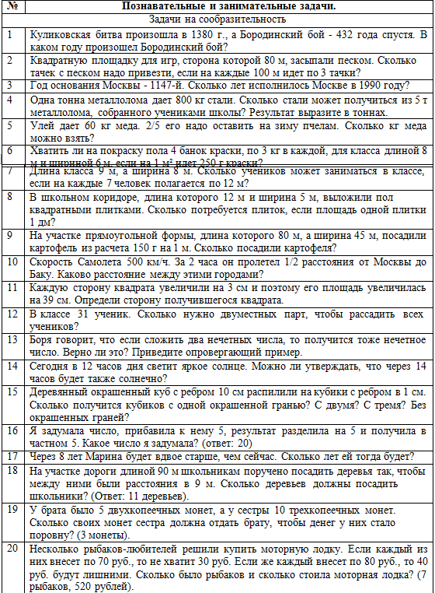

21 | Гражданин купил плащ, шляпу и галоши и заплатил за все 140 руб. Плащ стоит на  90 руб. Дороже, чем шляпа, а шляпа и плащ вместе на 120 руб. Дороже галош. Сколько стоит каждая вещь в отдельности?
22 | В одну клетку посадили фазанов и кроликов. Когда подсчитали, оказалось, что у них в общей сложности 35 голов и 94 ноги. Сколько в клетке кроликов и сколько  фазанов? (12 кроликов, 23 фазана).
23 | Внук спросил дедушку: - Сколько тебе лет? Дедушка ответил: - Если проживу половину того, что я прожил, да еще один год, то мне будет 100 лет. Сколько лет  дедушке? (дедушке 66 лет).
24 | Напишите девять цифр: 1; 2; 3; 4; 5; 6; 7; 8; 9. Не меняя порядка этих цифр, расставьте между ними плюсы и минусы, всего три знака таким образом, чтобы в  результате получилось 100. (123 - 45 - 67 + 89 = 100).
25 | Соедините знаками пять двоек так, чтобы в результате получилось 7. (2:2 + 2x2 + 2  = 7).
26 | На доске записано: 12 3 = 1 12 3 4 = 1 Слева от знака равенства все знаки действий  и скобки оказались стертыми. Восстановите скобки и знаки действий. (Ответ: (1 + 2) : 3 = 1; 1х(2 + 3)-4=1; 1x2 + 3 - 4 = 1; 1 2 : 3 : 4 = 1 ) .
27 | Какие четыре числа при сложении и умножении дают одно и то же число? (4 + 2 +  1 - 1 = 4 x 2 x 1 x 1 ) .
28 | Используя цифры 0; 3; 6 назови наибольшее и наименьшее трехзначные числа.  (630 и 306).
29 | Сто кур съедают в 100 дней 100 кг зерна. Сколько зерна съедят 10 кур за 10 дней?  (1 кг).
30 | Что это за число, на которое можно умножать и делить, но при этом множитель и  делимое не изменяются? (число 1).

Таблица 2 – Головоломки

№ | Познавательные и занимательные задачи
Головоломки
1 | Как можно записать число 1000 пятью девятками? (999 + 9:9).
2 | На какое одно и то же число надо 35 умножить, а 560 разделить, чтобы получились равные результаты? (4)
3 | Цифрами 0; 1; 2; 3 напишите наибольшее и наименьшее четырехзначные числа  (3210; 1023)
4 | Поставьте цифры вместо звездочек в примерах.
5 | На столе лежали три спички. Не прибавляя ни одной спички, сделайте из трех - четыре (III - IV).
6 | При помощи двух спичек, не ломая и не разрезая их, образовать квадрат.  (Положить спички на край стола или книги так, чтобы они образовали две другие стороны квадрата).
7 | На столе лежит 10 спичек. Прибавьте к ним еще 3 спички, чтобы получилась тысяча.
8 | Сколько раз в сутки часовая стрелка проходит над минутной? (ни разу).
9 | В каком месяце меньше всего портятся часы? (в феврале).
10 | Игрушка стоит 15 коп., какими монетами можно уплатить за эту игрушку? (5 монетами по 3 коп; другими способами).
11 | На лестнице 15 ступенек. На какую ступеньку надо встать, чтобы быть на середине лестницы? (на 8 ступеньку).
12 | На столе лежат 3 карандаша разной длины. Как удалить из середины самый длинный карандаш, не трогая его? (переложить один из крайних карандашей с одной стороны на другую).
13 | Две девочки шли в школу и встретили по дороге еще 5 девочек. Сколько всего девочек шло в школу? (2 девочки).
14 | Синий кит на 8 м длиннее северной медузы, а северная медуза настолько же больше гигантской акулы. Их общая длина 75 м. Найди длину каждого морского гиганта. (33 м; 25 м; 17 м).
15 | В Московском государственном университете им. М. В. Ломоносова 30000 помещений. Во сколько дней можно осмотреть все эти помещения, если на осмотр каждого помещения тратить по 3 мин и осматривать университет каждый день 6 часов? (2500 дней).
16 | Поезд проходит расстояние между двумя городами за 4 часа. Если бы скорость его  увеличить на 24 км, то он прошел бы, то же самое расстояние за 3 часа. Найти расстояние между городами и скорость поезда. (28 км; 96 км/ч).
17 | 100 ступеней эскалатора достаточно, чтобы подняться на высоту сорокаэтажного дома. На какую высоту можно подняться на лестнице с 600 ступеней? (на высоту 240-этажного дома).
18 | В трех автобусах разместилось 42 девочки. После первой остановки из первого автобуса перешло во второй 8 девочек, а из второго в третий - 7. Тогда в каждом автобусе стало девочек поровну. Сколько девочек ехало первоначально в каждом автобусе? (22 дев.; 13 дев.; 7 дев.)
19 | Три учебника стоят на 21 коп. дороже, чем 5 таких задачников. Сколько стоит один учебник и один задачник? (9 коп; 22 коп)

